

**TÀI LIỆU THÍ NGHIỆM VI XỬ LÝ**

Contents

CHƯƠNG 1 TỔNG QUAN VỀ BỘ THÍ NGHIỆM 5

1.1 TỔ CHỨC TÀI LIỆU HƯỚNG DẪN 5

1.2 TỔNG QUAN KIT THÍ NGHIỆM 6

1.2.1 Kết nối tín hiệu trên kit thí nghiệm 6

1.2.2 Khối testpoint 6

1.3 SỬ DỤNG KIT THÍ NGHIỆM 7

1.3.1 Cấu hình kit thí nghiệm và kết nối máy tính 7

1.4 VIẾT CHƯƠNG TRÌNH VỚI MICROCHIP STUDIO 8

1.5 Sử dụng các chân port lập trình ISP và JTAG 17

1.5.1 Giao diện lập trình ISP: 17

1.5.2 Giao diện gỡ rối JTAG: 18

CHƯƠNG 2 NÚT NHẤN VÀ LED ĐƠN 19

2.1 LÝ THUYẾT CƠ BẢN 19

2.2 THIẾT KẾ PHẦN CỨNG 19

2.2.1 Khối nút nhấn đơn 19

2.2.2 Khối Dip Switch 20

2.2.3 Khối LED đơn 21

2.2.4 Khối BAR LED 21

2.2.5 Khối thanh ghi dịch 22

2.3 LẬP TRÌNH GIAO TIẾP LED VÀ SWITCH 23

2.4 LẬP TRÌNH TẠO ĐỘ TRỄ DÙNG CÂU LỆNH 24

2.5 RUNG PHÍM VÀ CHỐNG RUNG 27

2.6 LẬP TRÌNH GIAO TIẾP KHỐI THANH GHI DỊCH 28

CHƯƠNG 3 BÀN PHÍM MA TRẬN 31

3.1 LÝ THUYẾT CƠ BẢN 31

3.2 GIAO TIẾP BÀN PHÍM MA TRẬN 31

3.3 SỬ DỤNG KHỐI CỔNG AND ĐỂ TẠO NGẮT KHI CÓ PHÍM NHẤN 34

CHƯƠNG 4 HIỂN THỊ DÙNG LED 7 ĐOẠN 38

4.1 LÝ THUYẾT CƠ BẢN 38

4.2 THIẾT KẾ PHẦN CỨNG 39

4.3 HIỂN THỊ LÊN LED 7 ĐOẠN 40

4.3.1 Hiển thị lên 1 LED: 40

4.3.2 Hiển thị đồng thời lên các LED 7 đoạn 43

4.4 QUÉT LED SỬ DỤNG NGẮT TIMER 44

CHƯƠNG 5 LED MA TRẬN 48

5.1 LÝ THUYẾT CƠ BẢN 48

5.2 THIẾT KẾ PHẦN CỨNG 49

5.3 LẬP TRÌNH GIAO TIẾP LED MA TRẬN 49

5.3.1 Kết nối phần cứng trên kit 50

5.3.2 Lập trình hiển thị lên LED ma trận 51

CHƯƠNG 6 HIỂN THỊ DÙNG LCD KÝ TỰ 55

6.1 LÝ THUYẾT CƠ BẢN 55

6.2 THIẾT KẾ PHẦN CỨNG 56

6.3 LẬP TRÌNH GIAO TIẾP LCD 57

6.4 VIẾT CHƯƠNG TRÌNH HIỂN THỊ KÝ TỰ LÊN LCD 62

CHƯƠNG 7 THÍ NGHIỆM GIAO TIẾP QUA CỔNG NỐI TIẾP 63

7.1 LÝ THUYẾT CƠ BẢN 63

7.2 THIẾT KẾ PHẦN CỨNG 64

7.3 KẾT NỐI PHẦN CỨNG VÀ CẤU HÌNH PHẦN MỀM 64

7.4 LẬP TRÌNH CHO ATMEGA324 GIAO TIẾP UART 66

CHƯƠNG 8 GIAO TIẾP ADC VÀ KHỐI CẢM BIẾN TƯƠNG TỰ 69

8.1 THIẾT KẾ GIAO TIẾP ADC 69

8.1.1 TỔNG QUAN VỀ ADC TRÊN ATMEGA324PA 69

8.1.2 THIẾT KẾ PHẦN CỨNG 69

8.2 BIẾN TRỞ TẠO ÁP THAY ĐỔI 70

8.2.1 THIẾT KẾ PHẦN CỨNG 70

8.2.2 KẾT NỐI PHẦN CỨNG VÀ LẬP TRÌNH 70

8.3 CẢM BIẾN NHIỆT ĐỘ MCP9701 73

8.3.1 THIẾT KẾ PHẦN CỨNG 73

8.3.2 KẾT NỐI PHẦN CỨNG VÀ LẬP TRÌNH 74

8.4 CẢM BIẾN ÁNH SÁNG 75

8.4.1 Thiết kế phần cứng 75

8.4.2 Kết nối phần cứng và lập trình 75

8.5 CẢM BIẾN NHIỆT ĐỘ DS18B20 76

8.5.1 THIẾT KẾ PHẦN CỨNG 77

8.5.2 KẾT NỐI VÀ LẬP TRÌNH GIAO TIẾP 77

CHƯƠNG 9 BỘ NHỚ EEPROM VÀ SDCARD 78

9.1 THIẾT KẾ PHẦN CỨNG KHỐI EEPROM 78

9.2 KẾT NỐI PHẦN CỨNG VÀ LẬP TRÌNH 78

9.3 THIẾT KẾ PHẦN CỨNG KHỐI SDCARD 80

9.4 KẾT NỐI PHẦN CỨNG VÀ LẬP TRÌNH 80

CHƯƠNG 10 TOUCH SCREEN LCD 81

10.1 THIẾT KẾ PHẦN CỨNG KHỐI LCD 81

10.2 KẾT NỐI PHẦN CỨNG VÀ LẬP TRÌNH 81

CHƯƠNG 11 ĐỒNG HỒ THỜI GIAN THỰC (RTC) 82

11.1 THIẾT KẾ PHẦN CỨNG KHỐI RTC 82

11.2 KẾT NỐI PHẦN CỨNG VÀ LẬP TRÌNH 82

CHƯƠNG 12 ĐỘNG CƠ DC 84

12.1 TỔNG QUAN LÝ THUYẾT 84

12.2 Thiết kế phần cứng 86

12.3 KẾT NỐI phần cứng VÀ LẬP TRÌNH 86

# TỔNG QUAN VỀ BỘ THÍ NGHIỆM

## TỔ CHỨC TÀI LIỆU HƯỚNG DẪN

Kit thí nghiệm vi xử lý là bộ thí nghiệm được thiết kế dựa trên họ vi điều khiển AVR. Tài liệu hướng dẫn thí nghiệm này giúp người sử dụng tiếp cận với các kiến thức cơ bản về vi điều khiển AVR nhanh chóng hơn. Tài liệu thí nghiệm bao gồm tài liệu hướng dẫn sử dụng kit thí nghiệm, các bài thí nghiệm, và một số mã nguồn để tham khảo.

Tài liệu hướng dẫn sẽ giới thiệu các thành phần của kit thí nghiệm, được tổ chức thành các phần như sau:

* **Lý thuyết cơ bản:** phần này sẽ tóm tắt sơ lược các kiến thức lý thuyết có liên quan đến bài thí nghiệm.
* **Thiết kế phần cứng:** nội dung của phần này sẽ giúp người sử dụng nắm được chi tiết về sơ đồ và cách thức thiết kế phần cứng của kit thí nghiệm. Người sử dụng cần hiểu rõ các nội dung được đề cập trong phần này.
* **Kết nối phần cứng và lập trình:** phần này sẽ giúp người sử dụng nắm được các kỹ thuật để kết nối các tín hiệu và xây dựng phần mềm đáp ứng yêu cầu của bài thí nghiệm.

Mỗi bài thí nghiệm được tổ chức thành các phần như sau:

* **Mục tiêu**: giúp người học nắm được mục tiêu cụ thể của bài thí nghiệm.
* **Yêu cầu:** phần này sẽ đưa ra yêu cầu cụ thể của bài thí nghiệm.
* **Hướng dẫn:** phần này nêu một số hướng dẫn để SV có thể lập trình dễ dàng hơn
* **Kiểm tra:** giúp người sử dụng đáng giá mức độ đạt được các mục tiêu của bài thí nghiệm, đồng thời gợi ý một số hiệu chỉnh nhằm làm phong phú nội dung thí nghiệm.

**Chú ý:**

Người học cần xem trước nội dung thí nghiệm và chuẩn bị sẵn chương trình tại nhà để có thể tận dụng tốt thời gian thí nghiệm. Nếu phát hiện có sai sót hay thắc mắc, người học có thể báo trực tiếp Giảng Viên hướng dẫn hoặc email về địa chỉ buiquocbao@hcmut.edu.vn

## TỔNG QUAN KIT THÍ NGHIỆM

Kit thí nghiệm có hình dạng và các khối cơ bản như Hình 1. Đi kèm với kit thí nghiệm là bộ dây nối, các cảm biến, động cơ DC, và adaptor nguồn.

Hình Tổng quan kit thí nghiệm vi xử lý

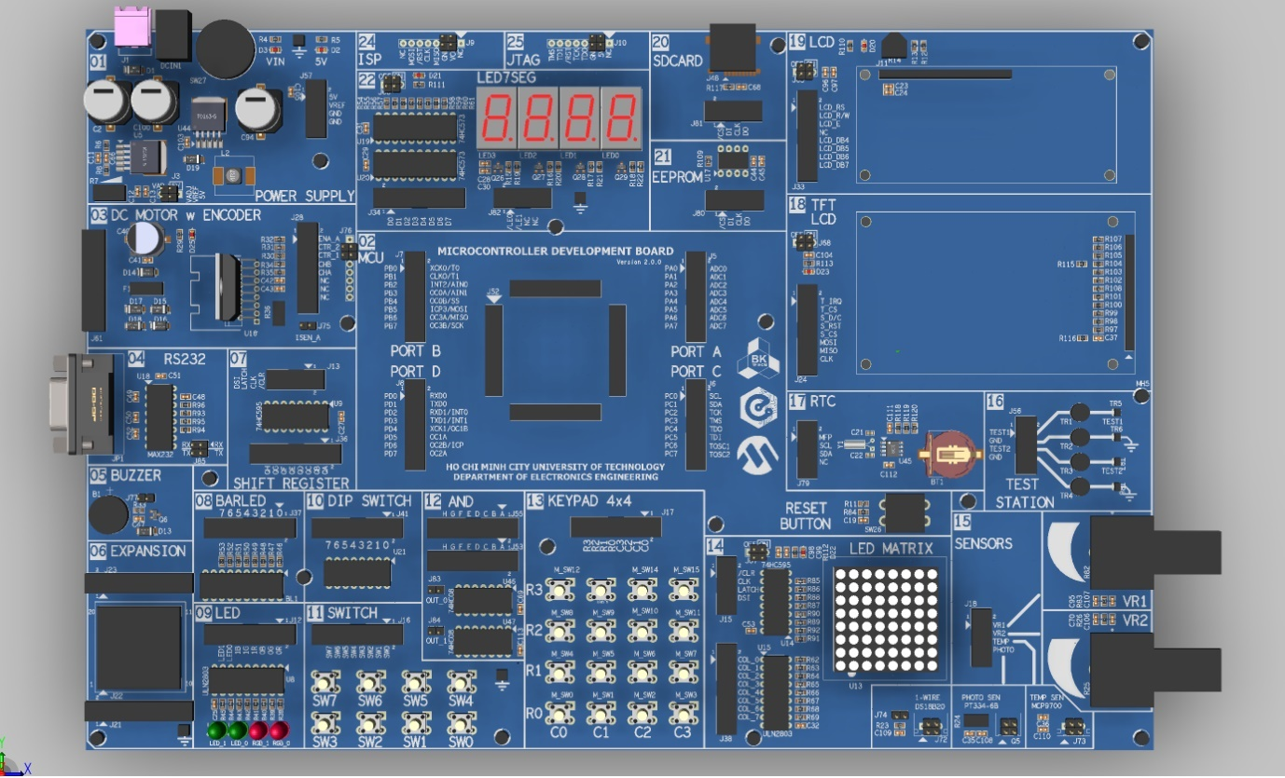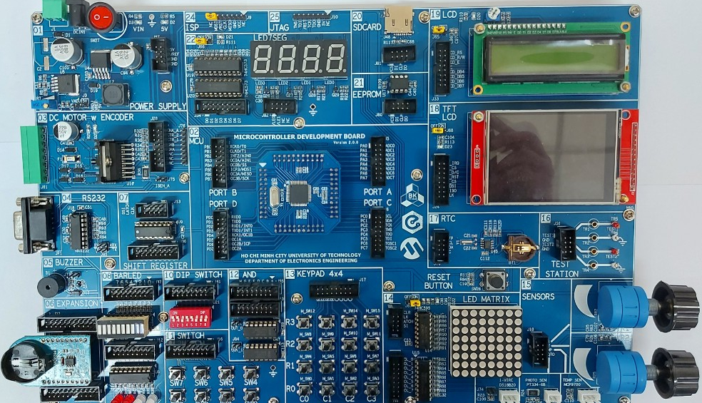

Hình Kit thí nghiệm vi xử lý

### Kết nối tín hiệu trên kit thí nghiệm

Bộ thí nghiệm vi xử lý được thiết kế để có thể sử dụng một cách linh hoạt. Xung quanh khối MCU có 4 header sử dụng để kết nối tín hiệu từ 4 PORT A, B, C, D ra các khối ngoại vi. Sinh viên sử dụng các cáp 8x2 hoặc dây pin header để kết nối các tín hiệu.

### Khối testpoint

Để dễ dàng sử dụng VOM và oscilloscope đo đạc các tín hiệu, trên kit thí nghiệm cung cấp sẵn các điểm đo. Sinh viên sử dụng dây đơn để kết nối từ tín hiệu cần đo ra các terminal này, và kết nối dây probe từ oscilloscope vào các test point để tiến hành đo đạc.

Lưu ý rằng các test point TR2, TR6, TR4, TR8 đã được kết nối sẵn vào GND. Khi kết nối chú ý tránh kết nối nhầm tín hiệu vào GND.

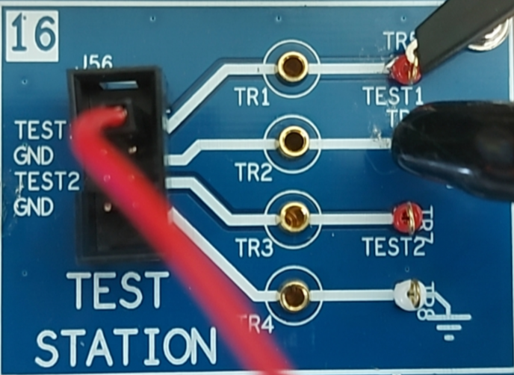

Hình Kết nối và đo đạc tín hiệu

## SỬ DỤNG KIT THÍ NGHIỆM

### Cấu hình kit thí nghiệm và kết nối máy tính

* Kết nối bộ PICKIT 4 vào cổng JTAG trên kit thí nghiệm. Nếu muốn sử dụng các chân PC2, PC3, PC4, PC5, ta kết nối vào cổng ISP. Lưu ý chân số 1 của PICKIT sẽ cắm vào chân số 1 của cổng JTAG/ISP.
* Nếu kết nối vào cổng SPI, ta có thể lập trình nhưng không thể gỡ rối (debug) chương trình.
* Kết nối PICKIT4 vào máy tính qua cổng USB
* Kết nối các tín hiệu từ chân port của khối MCU đến các ngoại vi cần thiết.
* Cấp nguồn cho bộ thí nghiệm.
* Bắt đầu tiến trình thí nghiệm.
* 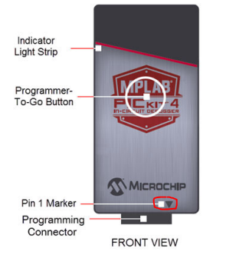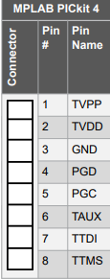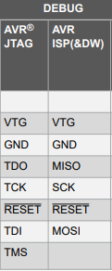

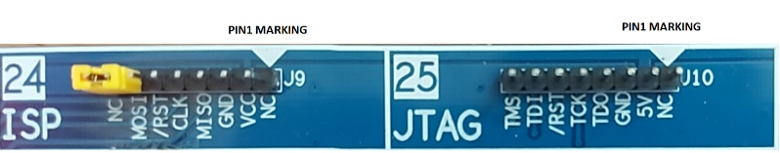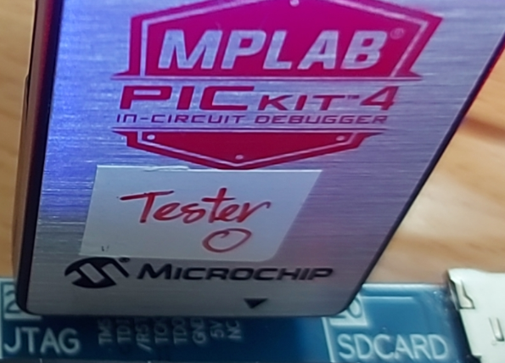

Hình Kết nối PICKIT 4 vào kit thí nghiệm

## VIẾT CHƯƠNG TRÌNH VỚI MICROCHIP STUDIO

Các hệ thống vi xử lý hoặc vi điều khiển đều cần có một phần mềm (chương trình) để điều khiển hoạt động của nó. Chương trình này được giữ trong bộ nhớ chương trình (program memory) của MCU. Ở cấp thấp nhất, chương trình trong hệ thống là các bit nhị phân thường được gọi là mã máy.

Tuy nhiên, người lập trình rất khó để thao tác với các bit nhị phân. Trong thực tế, các chương trình sẽ được viết trên máy tính bằng hợp ngữ (assembly) hoặc các ngôn ngữ cấp cao khác như C/C++, Basic,… Các chương trình này sẽ cần phải qua bước biên dịch, liên kết để chuyển sang dạng mã máy phù hợp với loại MCU đang dùng. Công cụ để thực hiện các bước này được gọi là chương trình dịch hợp ngữ (assembler), chương trình biên dịch (compiler), và chương trình liên kết (linker). Mỗi loại MCU thường có một chương trình dịch hợp ngữ của riêng nó.

Trong tài liệu thí nghiệm này, người lập trình có thể sử dụng chương trình **Microchip Studio for AVR and SAM Devices**, được download miễn phí trên web của Microchip.

Các bước để tạo một Project:

1. Chọn File-New-Project

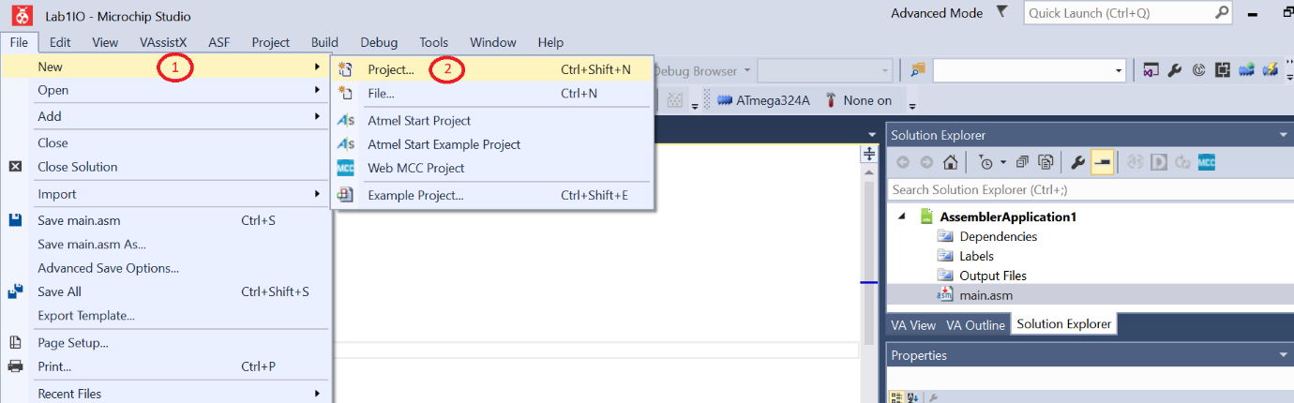

1. Tạo Project:

Nếu tạo Assembly Project:

* 1. Chọn AVR Assembler Project
  2. Đặt tên cho Project
  3. Chọn một thư mực để chứa Project này
  4. Nhấn chọn OK

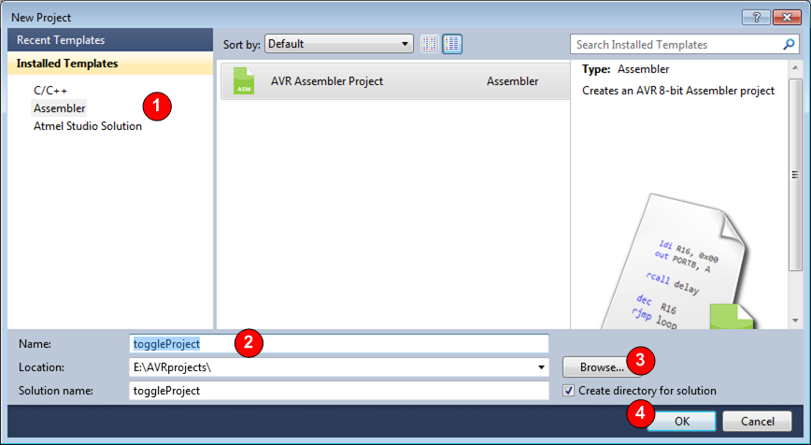

Nếu tạo C Project:

1. Chọn C/C++
2. Chọn GCC C Executable Project
3. Đặt tên cho Project
4. Chọn một thư mực để chứa Project này
5. Nhấn chọn OK

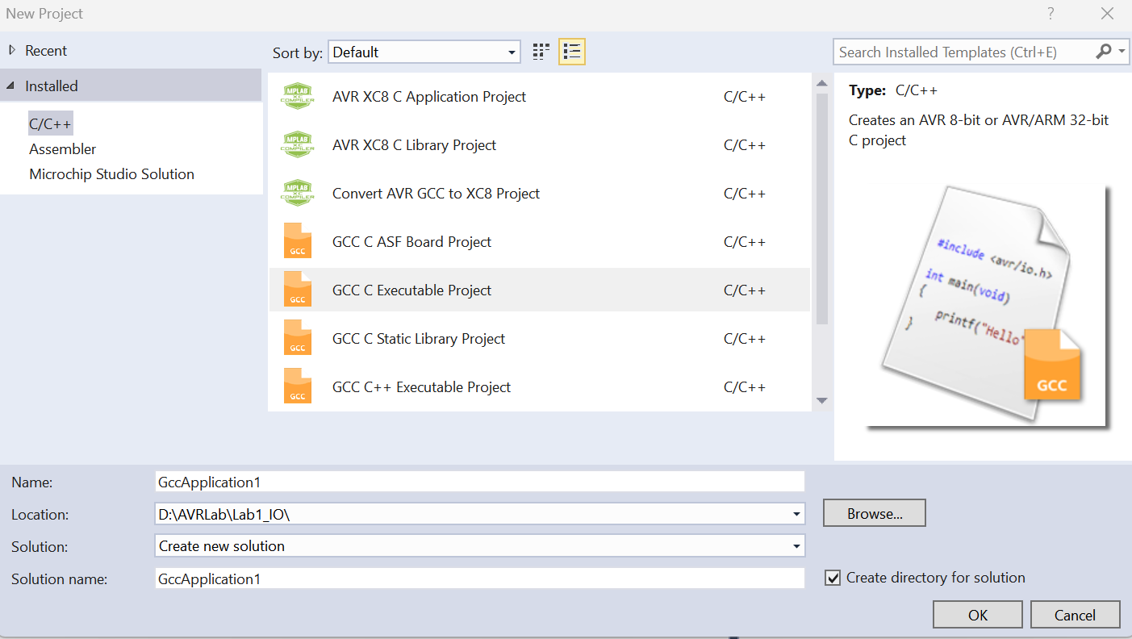

1. Trong phần Device Selection
   1. Chọn Atmega ở phần Device Family
   2. Chọn Atmega324PA
   3. Chọn OK

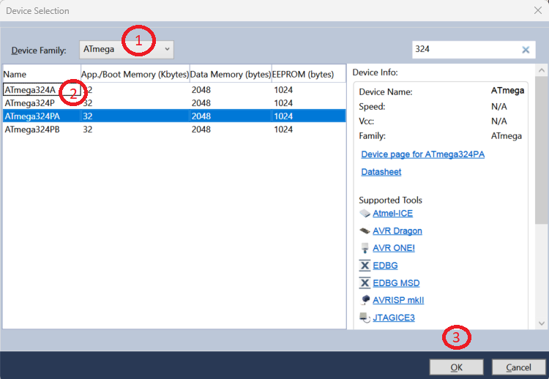

1. Trình biên dịch tự động tạo ra một project với file main.asm. SV soạn thảo file chương trình mới hoặc copy file chương trình vào đây, biên dịch để nạp lên chip

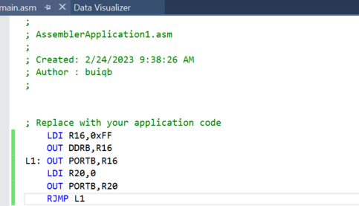

1. Biên dịch chương trình

Nhấn F7 hoặc chọn Build-Build Solution. Kết quả biên dịch được thể hiện trong cửa sổ Output. Nếu biên dịch thành công, ta sẽ có file .hex và các fie output khác trong thư mục Debug hoặc Release.

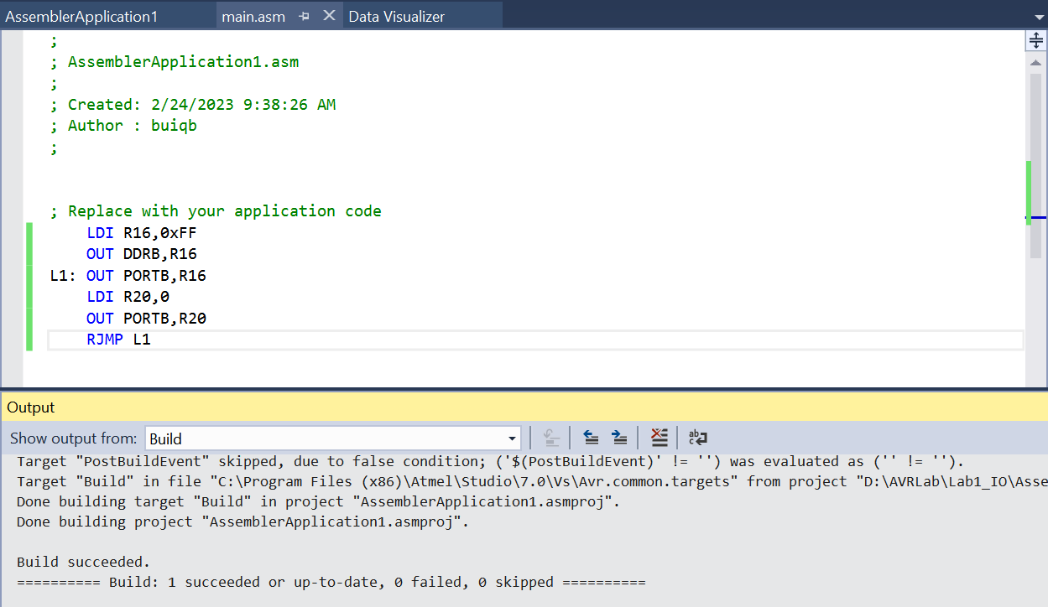

1. Nạp chương trình

Ta có thể nạp chương trình khi kết nối PICKIT vào kit thí nghiệm bằng giao tiếp ISP hoặc JTAG

Chọn Tool-Device Programming.

Trong mục Tool, chọn MPLAB PICKIT 4, chọn giao diện JTAG hoặc ISP trong mục Interface (tùy theo kết nối hiện tại). Kích chọn Apply. Tại mục Device Signature, kích chon Read. Tại Target Voltage, chọn Read.

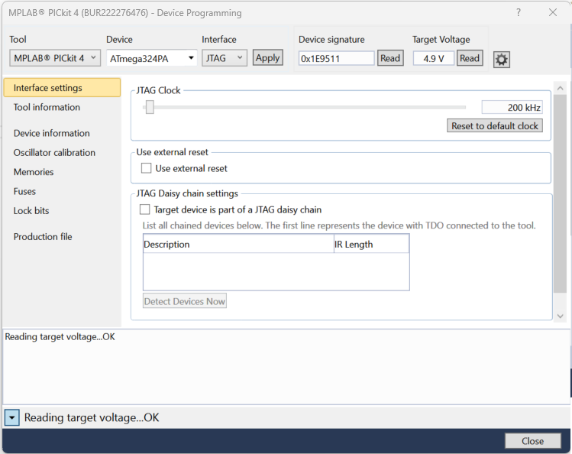

1. Lập trình cho chip

Chọn Memories. Trong phần Flash, chọn file Hex đã được biên dịch. Kích chọn Program để nạp chương trình.

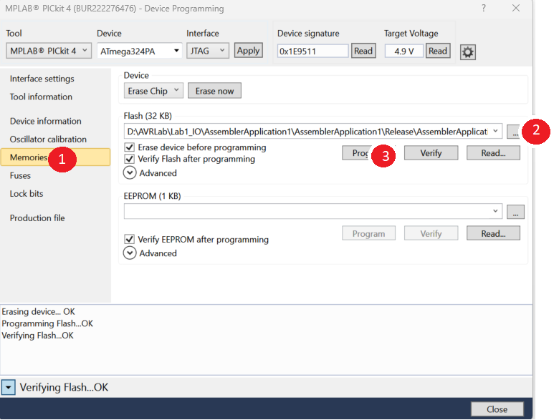

1. Lập trình cho cầu chì

Nếu muốn thay đổi các cấu hình hoạt động của chip, ta cần lập trình cho cầu chì. Kích chọn Fuses, chọn các cầu chì muốn lập trình và chọn Program

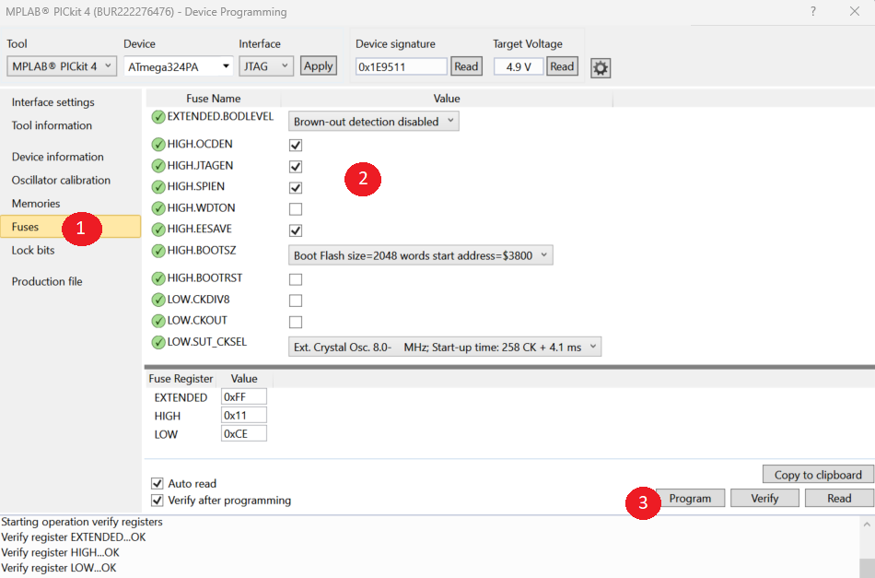

1. Ý nghĩa các bit cầu chì

Khi gán **giá trị  0**cho 1 Fuse bit đồng nghĩa với Fuse bit đó được lập trình (**programmed**), trong khi **1** nghĩa là không được lập trình (**unprogrammed**).

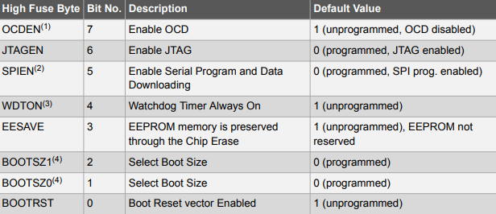

* **Bit 7 (OCDEN) :** kích hoạt chức năng OCD (onchip debugger). Mặc định OCD bị disable. Để thực hiện chức năng debug dùng JTAG thì bit này phải được lập trình.
* **Bit 6 (JTAGEN) :**khi bit này bằng 0 đồng nghĩa vớicho phép sử dụng các chân jtag để debug hoặc nạp chương trình,khi đó các chân jtag này không được sử dụng như các I/O port bình thường được nữa. Mặc định JTAG được enable.

Để dùng JTAG debug chương trình thì OCDEN phải được lập trình.

* **Bit 5 (SPIEN) :** Cho phép lập trình ISP sử dụng SPI.
* **Bit 4 (WDTON) :** Enable watchdog timer
* **Bit 3 (EESAVE) :** cho phép để lại (lưu lại) dữ liệu EEPROM trong mỗi lần nạp lại chip hay không, nếu EESAVE=0 thì toàn bộ dữ liệu trong EEPROM sẽ không bị xóa khi nap chip hoặc ngược lại.
* **Bit 2 (BOOTSZ1) , Bit 1 (BOOTSZ0):** là 2 bit chọn phân vùng bộ nhớ:

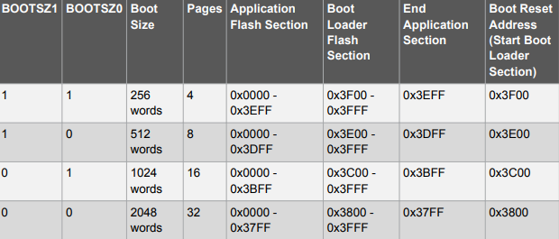

* **Bit 0 (BOOTRST) :** cho phép chạy chương trình bootloader trong vùng lưu trữ bootloader. BOOTRST=1 thì địa chỉ của chương trình sẽ bắt đầu từ địa chỉ 0x0000, còn BOOTRST=0 thì ô nhớ bắt đầu là vị trí đầu tiên của bootloader tức chương trình bootloader được thực thi.

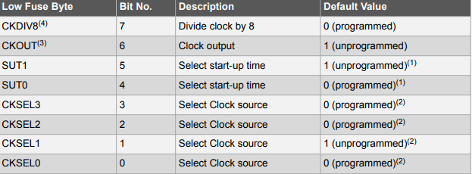

* **Bit 7 (CKDIV8)** : Chia tần số dao động cho 8.
* **Bit 3 (CKSEL3,2,1,0) :** **Chọn nguồn xung nhịp :**

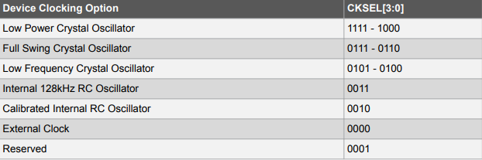

Bảng Cấu hình cầu chì cho AVR

Khi CKSEL[3:0] = 0010 khi đó nguồn dao động RC on chip được chọn và tần số dao động từ 7,3 – 8MHZ tùy theo nhiệt độ chip , nếu bit CKDIV = 0 , thì tần số dao động được chọn là 8MHZ/8 = 1MHZ , ở mặc định thì Vi xử lý chọn dao động nội giá trị 1MHZ.

Có thể chọn 1 trong các giá trị này CKSEL[3:0] = 0111-0110 để chọn nguồn dao động thạch anh ngoài có giá trị lên đến 20MHz.

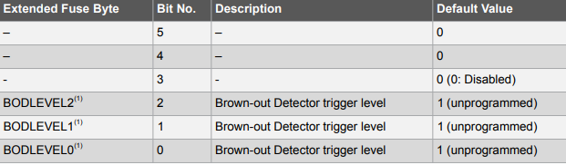

Khi nguồn nuôi Vi xử lý sụt xuống mức điện áp nhất định thì vi xử lý sẻ tự reset

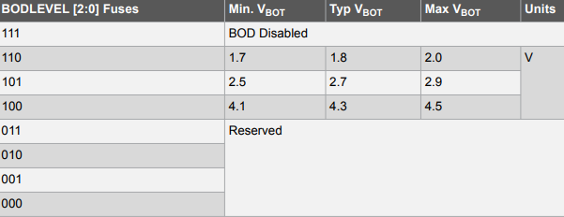

**Lưu ý: Kit thí nghiệm đã được lập trình cầu chì sẵn cho phép debug chương trình sử dụng JTAG port, với dao động lấy từ thạch anh 8Mhz bên ngoài, không chia cho 8. Vì vậy xung nhịp cho CPU sẽ là 8Mhz,tương ứng 1MC=0.125µs.**

1. Gỡ rối chương trình

Ta có thể debug chương trình bằng cách mô phỏng (simulate) hoặc chạy trực tiếp trên vi điều khiển, sử dụng bộ gỡ rối PICKIT 4. Khi đó, phải kết nối PICKIT4 vào cổng JTAG.

* 1. Chọn Project-Property

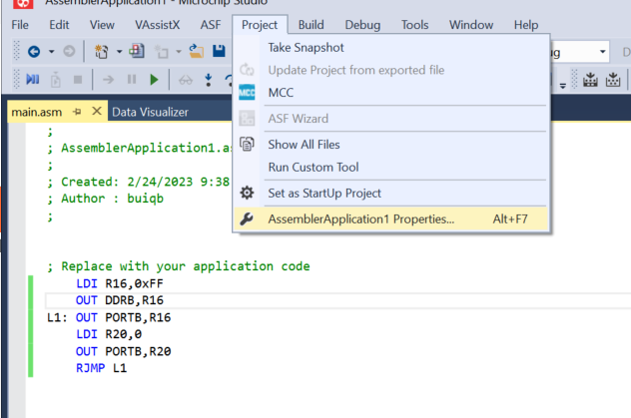

* 1. Chọn Tool. Tại mục Select Debugger/Programmer, chọn Simulator nếu muốn mô phỏng hoặc chọn MPLAB PICKIT4 nếu muốn gỡ rối trực tiếp trên chip. Nhấn Ctrl-S để lưu cấu hình.
  2. Chọn Debug-Start Debugging and Break. Chương trình dừng ở dòng lệnh đầu tiên với một line màu vàng và sẵn sàng để debug.

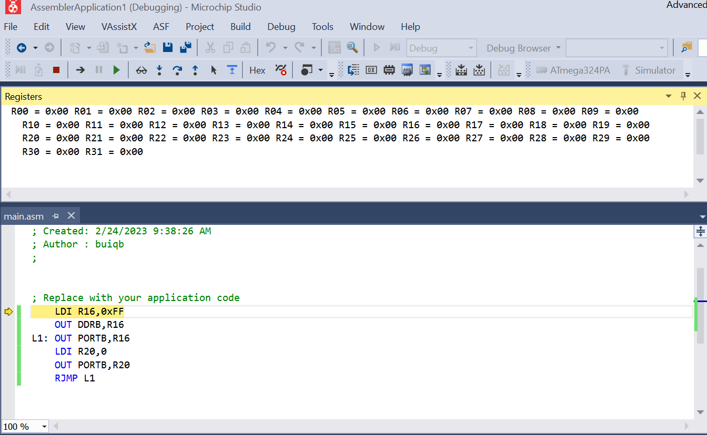

* 1. Để hiển thị cửa sổ trạng thái các ngoại vi, chọn Debug-Windows và chọn các cứa sổ mong muốn.

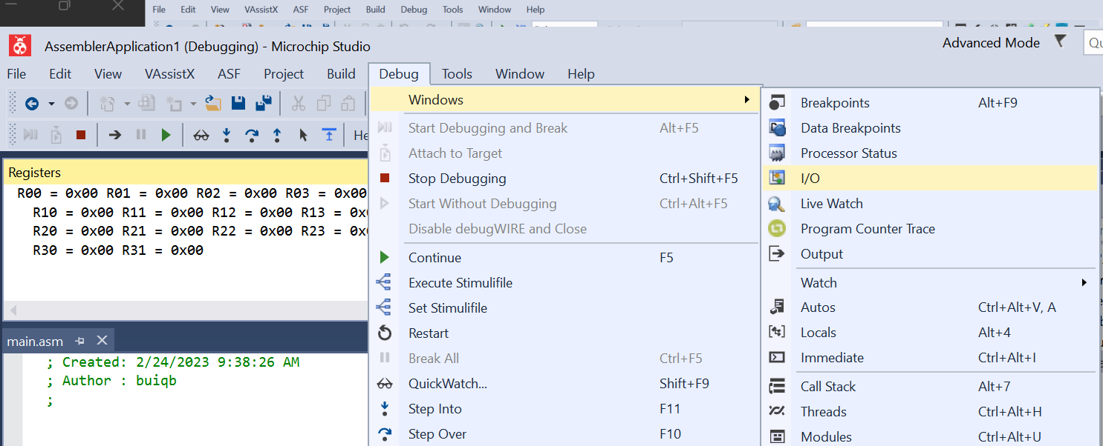

* 1. Chọn cửa sổ I/O và chọn PORT B để quan sát giá trị các thanh ghi liên quan đến PORT B. Nhấn F10 hoặc chọn Debug/Step Over để xem quá trình thực hiện chương trình và sự thay đổi giá trị của các thanh ghi PORTB

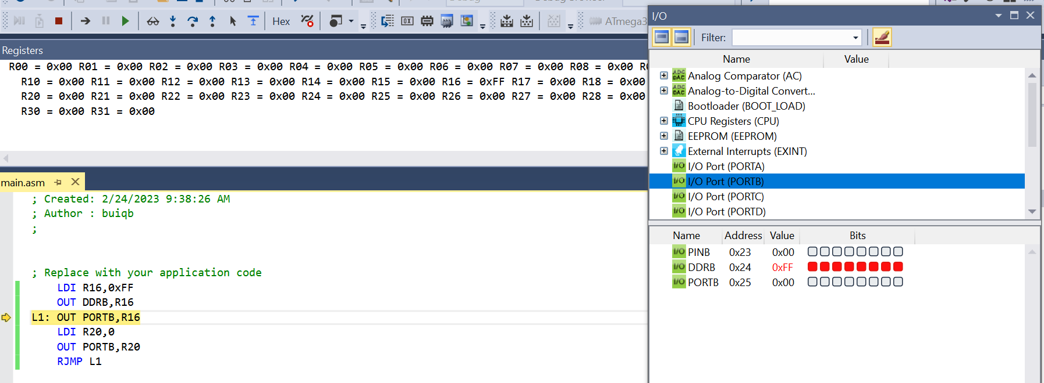f. Để chạy chương trình từng bước ta nhấn F10 hoặc nhấn vào icon Step Over

|  |
| --- |
| Step into vs Step Over |
| Cả 2 chức năng Step Over (F10) và Step Into (F11) đều chạy 1 lệnh và đi đến lệnh kế tiếp. Tuy nhiên, khi lệnh đang thực thi là một lệnh gọi chương trình con, Step Into sẽ đi đến lệnh đầu tiên của chương trình con, còn Step Over sẽ thực hiện toàn bộ chương trình con và đi đến lệnh kế tiếp lệnh Call. |

|  |
| --- |
| Step Out |
| Nếu đang thực hiện một chương trình con, ta có thể thực hiện hết chương trình con bằng lệnh Step Out |

|  |
| --- |
| Run to cursor |
| Ta có thể click phải chuột vào trước một lệnh, sau đó chọn Run To Cursor. Chương trình sẽ chạy cho đến khi nào tới được lệnh đang được chỉ bởi con trỏ chuột |

|  |
| --- |
| Break Point |
| Ta có thể cho chương trình chạy và dừng khi gặp một vị trí xác định trước bằng cách đặt Break Point tại vị trí muốn dừng.  Đặt Break Point bằng cách click chuột phải vào vị trí mong muốn và chọn Break Point-Insert BreakPoint, hoặc bằng cách click chuột trái tại vị trí đầu dòng lệnh trên thanh dọc màu xám để chọn/bỏ chọn breakpoint. |

Chi tiết cách sử dụng Simulator và Debugger, sinh viên tham khảo tài liệu: Getting-Started-with-Microchip-Studio-DS50002712B.pdf, mục 1.12: AVR MCU Simulator Debugging.

## Sử dụng các chân port lập trình ISP và JTAG

### Giao diện lập trình ISP:

Header J9 cho phép kết nối bộ PICKIT vào để lập trình cho MCU qua giao diện SPI. Để lập trình qua giao diện này thì bit cầu chì SPIEN phải được lập trình.

Sau khi download chương trình xuống kit, các tín hiệu SPI trên AVR được sử dụng bình thường.

Lưu ý rằng ta không thể gỡ rối chương trình qua giao diện ISP.

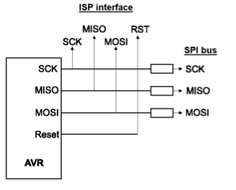

Hình Sử dụng các chân SPI để lập trình

### Giao diện gỡ rối JTAG:

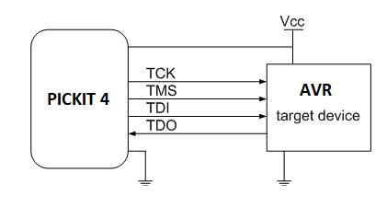 

Hình Giao diện JTAG

Để có thể gỡ rối chương trình, ta phải sử dụng giao diện JTAG, với các tín hiệu như trên Hình 5. Trên kit thí nghiệm, header J10 được sử dụng để kết nối bộ PICKIT 4.

|  |  |
| --- | --- |
| MCU | JTAG Signal |
| PC5 | TDI |
| PC4 | TDO |
| PC3 | TMS |
| PC2 | TCK |

Có thể thấy khi giao diện JTAG được cho phép, các chân PC5..PC2 không thể được sử dụng. Để sử dụng các chân này, ta phải disable bit cầu chì **JTAGEN.** Khi đó, ta chỉ có thể sử dụng giao diện lập trình ISP thông qua các chân SPI.

# NÚT NHẤN VÀ LED ĐƠN

## LÝ THUYẾT CƠ BẢN

Trong thực tế, led đơn và nút nhấn là hai phương pháp giao tiếp người sử dụng đơn giản và cũng rất hiệu quả. Người sử dụng có thể dùng nút nhấn tác động vào hệ thống điều khiển để ra lệnh cho hệ thống. Ngược lại, led đơn có thể được dùng để hiển thị trạng thái hoạt động bên trong của hệ thống. Led đơn đặc biệt hữu dụng trong việc giúp người thiết kế gỡ rối chương trình. Ví dụ người lập trình có thể thay đổi tốc độ nhấp nháy của led để chỉ ra các lỗi khác nhau trong chương trình.

## THIẾT KẾ PHẦN CỨNG

### Khối nút nhấn đơn

Công tắc (Switch) là linh kiện cơ khí được dùng để nối 2 hoặc nhiều tiếp điểm lại với nhau khi có tác động. Thông thường Switch có 2 tiếp điểm (Switch đơn).

Để giao tiếp switch đơn có hai cách giao tiếp như sau.

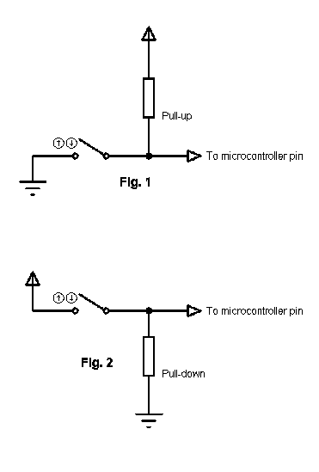

Hình Cách giao tiếp swicth đơn

Ở cách phía trên, một điện trở kết nối nguồn VCC và 1 đầu của switch, đầu này lấy tín hiệu ra đưa vào chân vi điều khiển, đầu còn lại nối với GND. Khi Switch không đóng, tín hiệu ra sẽ là HIGH (logic 1). Khi Switch đóng, tín hiệu ra sẽ là LOW (logic 0). Cách kết nối này là sử dụng điện trở kéo lên (pull-up resistor)

Cách giao tiếp còn lại thì hoàn toàn ngược lại, dùng điện trở kéo xuống (pull-down resistor).

Trên kit thí nghiệm có 8 nút nhấn đơn, được kết nối vào header J16. Để tương tác với nút nhấn, ta phải kết nối các tín hiệu từ J16 đến chân port tương ứng, sử dụng dây đơn hoặc bus dây để kết nối nguyên PORT. Lưu ý, trên thiết kế chưa có điện trở kéo lên bên ngoài.



Hình Sơ đồ kết nối nút nhấn đơn

### Khối Dip Switch

Trên kit có 1 DIP Switch gồm 8 switch, được kết nối vào header J41. Để tương tác với nút nhấn, ta phải kết nối các tín hiệu từ J41 đến chân port tương ứng, sử dụng dây đơn hoặc bus dây để kết nối nguyên PORT. Lưu ý, trên thiết kế chưa có điện trở kéo lên bên ngoài.



Hình Sơ đồ kết nối DIP Switch

### Khối LED đơn

Kit thí nghiệm hỗ trợ 2 LED RGB và 2 LED đơn, được kết nối vào J12 và được lái bới IC ULN2803. Để bật sáng 1 LED, tín hiệu tương ứng trên J12 sẽ bằng 1.



Hình Sơ đồ kết nối khối LED đơn

### Khối BAR LED

1 bar LED gồm 8 LED đơn được kết nối vào J37. Để LED sáng, tín hiệu tương úng trên J37 bằng 1.



Hình Sơ đồ kết nối khối bar LED

### Khối thanh ghi dịch



Hình Sơ đồ khối thanh ghi dịch

Để có thể mở rộng số lượng tín hiệu output, trên kit thí nghiệm hỗ trợ IC thanh ghi dịch 74HC595 với sơ đồ kết nối như Hình 11.

Để sử dụng khối thanh ghi dịch, các tín hiệu điều khiển trên J13 được nối vào chân PORT của vi điều khiển, các ngõ ra trên J36 được nối vào các LED đơn hoặc bar led.

Dữ liệu được dịch ra tuần tự, sau đó được chốt và xuất ra theo giản đồ xung như Hình 12

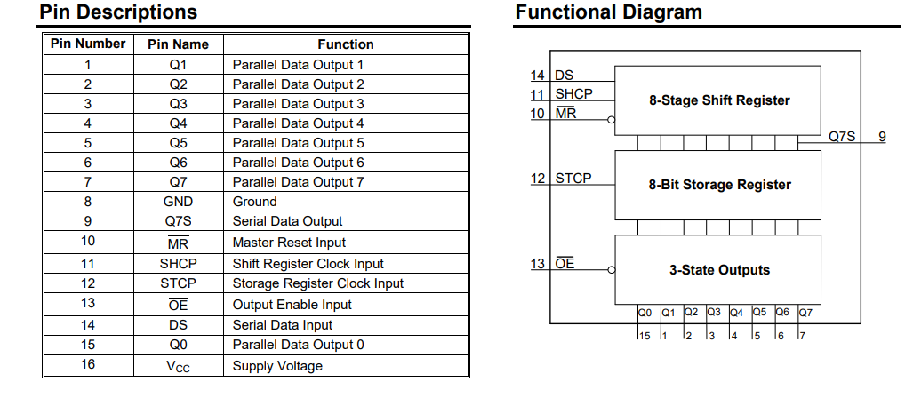

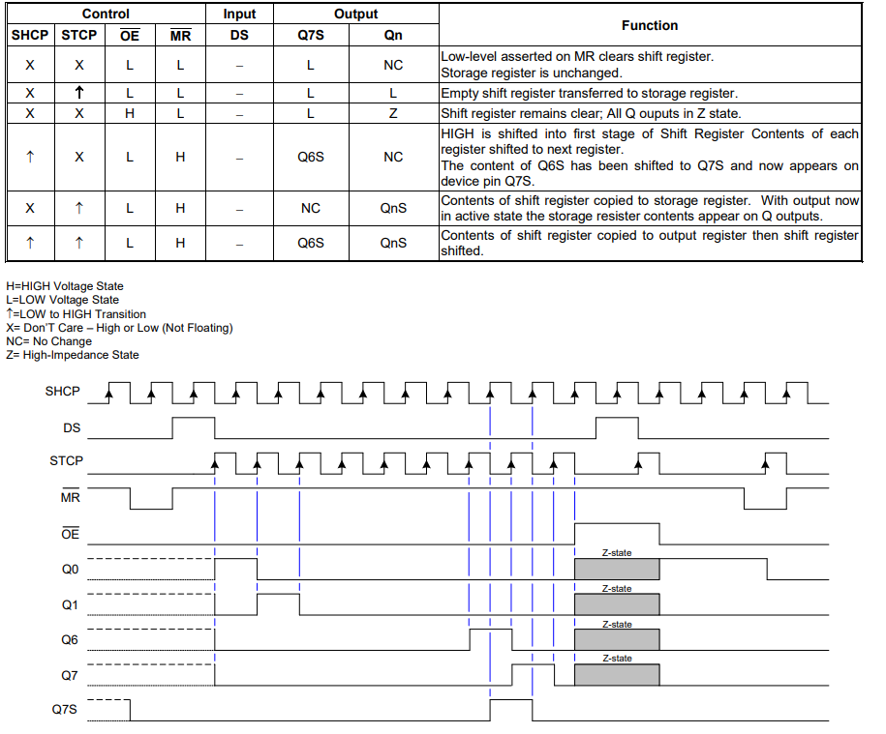

Hình Mô tả hoạt động của thanh ghi dịch 74HC595

## LẬP TRÌNH GIAO TIẾP LED VÀ SWITCH

Để sử dụng các khối switch và Led hiển thị, sinh viên sử dụng dây bus hoặc dây đơn kết nối các ngoại vi đến các chân port của AVR. Sau đây là một chương trình ví dụ đọc trạng thái switch gắn vào chân PB.0 và hiển thị ra LED gắn vào chân PC.0.

|  |
| --- |
| .cseg  .org 0x00  start:  CBI DDRB,0 ;PB0 is input  SBI PORTB,0 ;enable pull up resistor  SBI DDRC,0 ;PC0 is output  CBI PORTC,0 ;Turn off the LED  MAIN:  SBIS PINB,0 ;if swwitch not pressed, skip the jump to release  RJMP RELEASE  PRESSED:  CBI PORTC,0 ;turn on the LED  RJMP MAIN  RELEASE:  SBI PORTC,0 ;turn off the LED  RJMP MAIN |

Ví dụ Giao tiếp nút nhấn đơn và LED đơn dùng assembly

Tương tự, ta có thể sử dụng C để viết chương trình với cùng chức năng:

|  |
| --- |
| #include <avr/io.h>  int main(void)  {  DDRC = 0X01;  PORTB |= 0X01;  /* Replace with your application code */  while (1)  {  if (PINB & (1<<PINB0)) PORTC &= ~(1<<PORTC0);  else PORTC |= (1<<PORTC0);  }  } |

Ví dụ Giao tiếp nút nhấn và LED dùng C

## LẬP TRÌNH TẠO ĐỘ TRỄ DÙNG CÂU LỆNH

Trong thực tế, để điều khiển các ngoại vi, các thao tác điều khiển luôn cần phải tuân theo một trình tự nhất định với khoảng thời gian giữa chúng là xác định. Do đó, các chương trình con tạo trễ luôn là một phần rất quan trọng của chương trình điều khiển.

Ví dụ như ta cần bật/tắt 1 LED để báo hiệu là chương trình đang hoạt động. Nếu LED bật/tắt quá nhanh, ta sẽ có cảm giác là LED luôn sáng. Vì vậy, giữa 2 lần sáng/tắt cần có 1 thời gian trễ để mắt người có thể cảm nhận được, thường thời gian này là 1 s.

Có nhiều cách để có thể viết được chương trình con tạo trễ. Phần thí nghiệm này giúp người lập trình nắm được cách thức tạo trễ dùng các câu lệnh tạo thành vòng lặp. Mỗi vi điều khiển luôn sử dụng một tín hiệu xung clock để đồng bộ các hoạt động trong hệ thống. Một câu lệnh được thực thi sẽ cần một số xung clock xác định thường được đo bằng chu kỳ máy. Như vậy, một câu lệnh được thực thi sẽ tiêu hao một khoảng thời gian xác định.

Vi điều khiển Atmega 324 có thể được cấp nhiều nguồn xung nhịp khác nhau, tùy theo cách cấu hình cầu chì như ở Bảng 1. Ví dụ sau mô tả cách viết chương trình con DELAY_10ms với tần số clock là 8MHZ.

|  |
| --- |
| .cseg  .org 0x00  START:  SBI DDRC, 0  MAIN:  CBI PORTC,0  CALL DELAY_10MS  SBI PORTC,0  CALL DELAY_10MS  JMP MAIN  DELAY_10MS:  LDI R21,80 ;1MC  L1: LDI R20,250 ;1MC  L2: DEC R20 ;1MC  NOP ;1MC  BRNE L2 ;2/1MC  DEC R21 ;1MC  BRNE L1 ;2/1MC  RET ;4MC |

Ví dụ : tạo trễ dùng vòng lặp (assembly)

Trên đây là ví dụ tạo một xung có tần số 50Hz trên chân PC0. Chương trình con DELAY_10MS tạo ra một thời gian trễ 10ms với clock 8MHZ, 1MC=0.125µs,ứng với 80000MCx0.125=10ms.

Để biết chính xác một đoạn chương trình chạy trong bao nhiêu clock, ta sử dụng tính năng Cycle Counter trong AVR Simulator.

1. Chọn chức năng Simulator

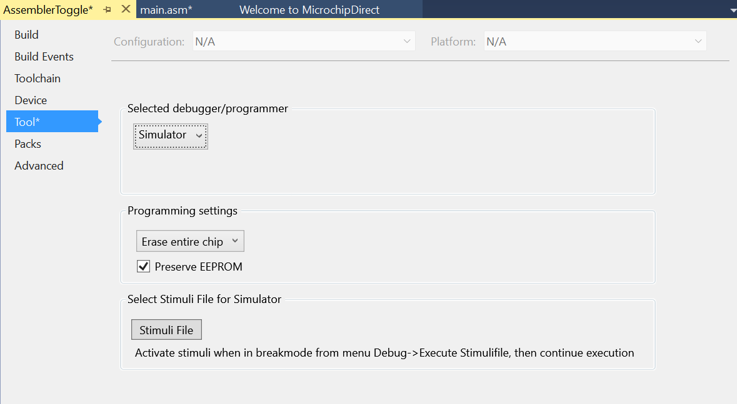

1. Chọn Debug-Start Debugging and Break để bắt đầu mô phỏng. Chọn Debug-Windows-Processor Status để mở cửa sổ Processor Status. Đặt BreakPoint ở bắt đầu và kết thúc của khối lệnh mà ta muốn đo, ở đây là chương trình con DELAY_10MS

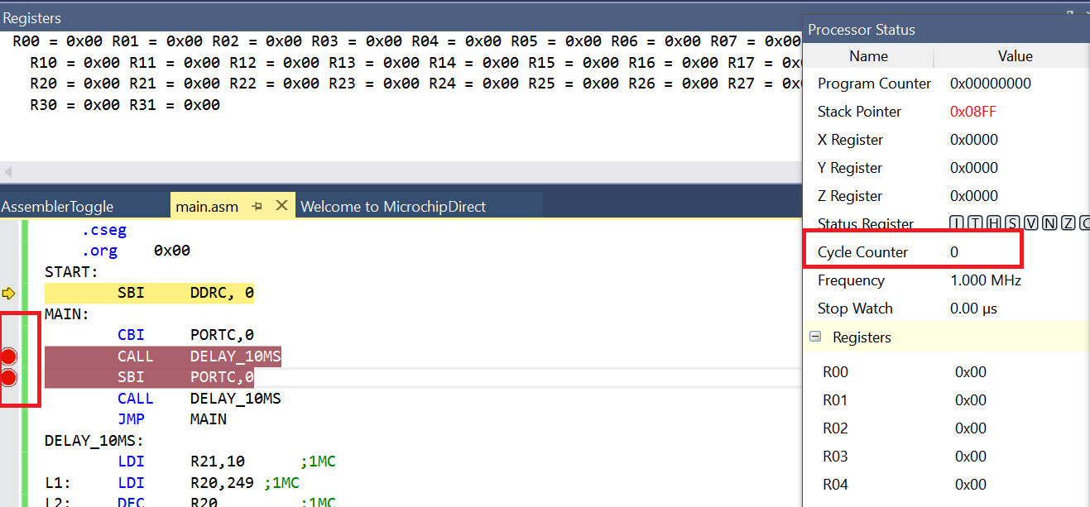

1. Cho chương trình chạy đến Break Point thứ nhất, click vào Cycle Counter và reset giá trị này về 0.

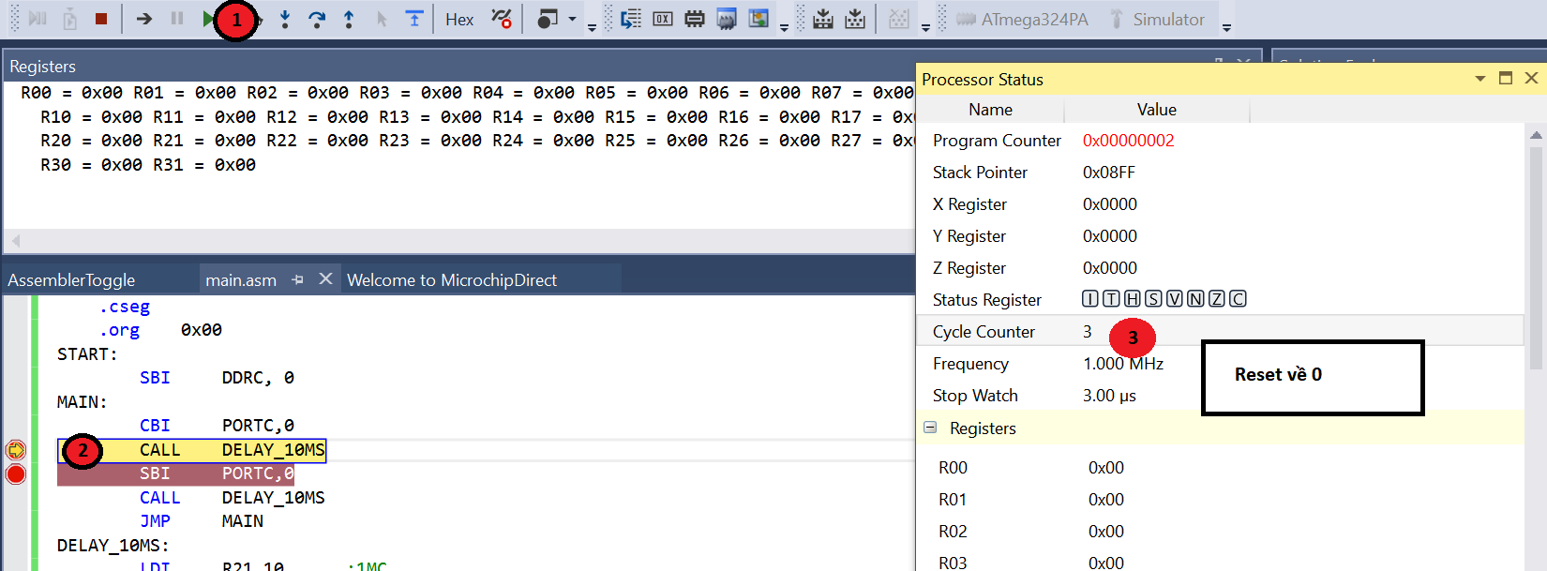

1. Tiếp tục cho chương trình chạy đến Break Point thứ 2 và ghi nhận lại giá trị Cycle Count. Đó là số clock cần thiết để chạy đoạn chương trình này.

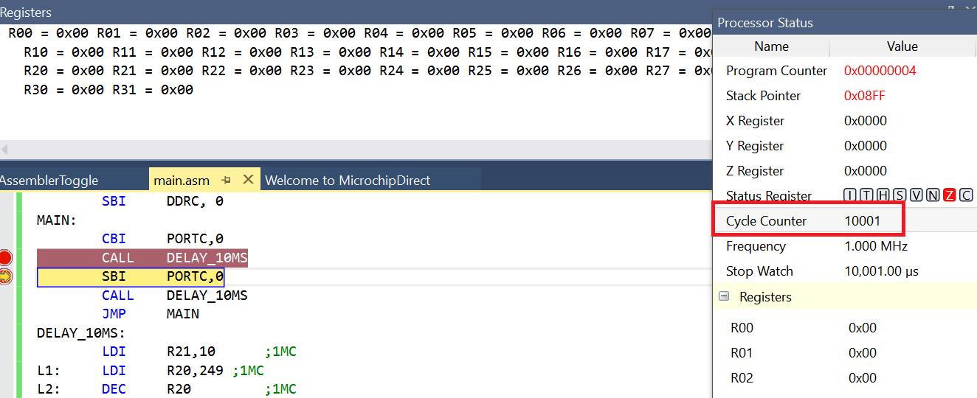

Nếu ta sử dụng C để lập trình, ta có thể sử dụng các vòng lặp đơn giản như sau:

|  |
| --- |
| int main(void)  {  volatile int i;  /* Replace with your application code */  DDRC |= 0x01;  while (1)  {  PORTC ^= 0x01;  for (i=554;i>0;i--);  }} |

Ví dụ : tạo trễ dùng vòng lặp (C)

Số đếm nạp vào biến đếm để có thời gian trễ mong muốn được tinh chỉnh sử dụng Simulator như đã nói ở phần trên.

Ngoài ra, ta có thể sử dụng thư viện có sẵn. Lưu ý, để dùng được các hàm trong thư viện delay.h ta phải định nghĩa tần số CPU cho đúng. Trong ví dụ dưới đây, tần số CPU là 1 Mhz

|  |
| --- |
| #include <avr/io.h>  #define *F_CPU* 1000000  #include <util/delay.h>  int main(void)  {  volatile int i;  /* Replace with your application code */  DDRC |= 0x01;  while (1)  {  PORTC ^= 0x01;  *_delay_ms*(10);  }  } |

Ví dụ : tạo trễ dùng thư viện delay

## RUNG PHÍM VÀ CHỐNG RUNG

Với phím nhấn cơ khí, tiếp điếm cơ khí sau khi được nhấn hay nhả sẽ bị rung động. Do đó, khi nhấn hay nhả phím sẽ tạo ra một chuỗi các xung thay vì một xung đơn như ở Hình 13

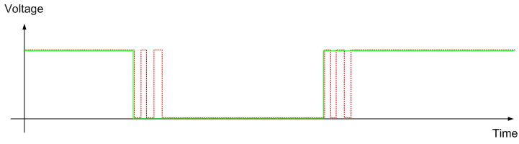

Hình Phím đơn bị rung khi nhấn hay nhả

Khi đó, nếu ta dùng tín hiệu này để xác định số lần phím nhấn thì kết quả sẽ bị sai lệch. Để có kết quả đúng ta cần chống rung (debounce).

Cách chống rung đơn giản nhất là đọc tín hiệu ra hai lần liên tiếp sau một khoảng thời gian trễ thích hợp, nếu 2 lần này mà kết quả đọc được giống nhau thì ta cho là kết quả đúng, nếu kết quả là sai thì ta lại đọc lần thứ 3 cũng sau thời gian T, nếu kết quả giống như lần đọc thứ 2 thì coi như kết quả lần này là đúng, còn nếu không thì lại lặp lại quá trình. Thời gian T thường được chọn là 50ms.

Ta có thể tăng độ chính xác bằng cách giảm thời gian T và tăng số lần đọc lên. Ví dụ phím được coi là trả về giá trị 1 nếu như ta đọc được liên tiếp 20 lần cùng giá trị 1 với mỗi lần đọc cách nhau 1ms.

## LẬP TRÌNH GIAO TIẾP KHỐI THANH GHI DỊCH

Khối thanh ghi dịch được sử dụng trong trường hợp ta muốn mở rộng các tín hiệu hiển thị mà không cần phải sử dụng nhiều chân port. Các thanh ghi dịch này có thể được mắc nối tiếp với nhau để tăng số lượng tín hiệu.

Dữ liệu được dịch nối tiếp vào thanh ghi, và được xuất ra các chân ngõ ra của IC74HC595. Dạng sóng điều khiển được mô tả ở phần 2.2.5

Ví dụ về điều khiển thanh ghi dịch để xuất dữ liệu, sử dụng assembly và C. Các chân kết nối với vi điều khiển AVR như bảng sau. Kết nối header ngõ ra của thanh ghi dịch với header của BARLED.

|  |  |
| --- | --- |
| PB0 | SDI |
| PB1 | LATCH |
| PB2 | CLOCK |
| PB3 | MCLR |

|  |
| --- |
| .include "m324padef.inc" ; Include Atmega324pa definitions  .def shiftData = r20 ; Define the shift data register  .equ clearSignalPort = PORTB ; Set clear signal port to PORTB  .equ clearSignalPin = 3 ; Set clear signal pin to pin 0 of PORTB  .equ shiftClockPort = PORTB ; Set shift clock port to PORTB  .equ shiftClockPin = 2 ; Set shift clock pin to pin 1 of PORTB  .equ latchPort = PORTB ; Set latch port to PORTB  .equ latchPin = 1 ; Set latch pin to pin 0 of PORTB  .equ shiftDataPort = PORTB ; Set shift data port to PORTB  .equ shiftDataPin = 0 ; Set shift data pin to pin 3 of PORTB  main:  call initport  ldi shiftData,0x55  call cleardata  call shiftoutdata  stop:  jmp stop  ; Initialize ports as outputs  initport:  ldi r24, (1<<clearSignalPin)|(1<<shiftClockPin)|(1<<latchPin)|(1<<shiftDataPin)  out DDRB, r24 ; Set DDRB to output  ret  ldi shiftData,0x55  cleardata:  cbi clearSignalPort, clearSignalPin ; Set clear signal pin to low ; Wait for a short time  sbi clearSignalPort, clearSignalPin ; Set clear signal pin to high  ret  ; Shift out data  shiftoutdata:  cbi shiftClockPort, shiftClockPin ;  ldi r18, 8 ; Shift 8 bits  shiftloop:  sbrc shiftData, 7 ; Check if the MSB of shiftData is 1  sbi shiftDataPort, shiftDataPin ; Set shift data pin to high  sbi shiftClockPort, shiftClockPin ; Set shift clock pin to high  lsl shiftData ; Shift left  cbi shiftClockPort, shiftClockPin ; Set shift clock pin to low  cbi shiftDataPort, shiftDataPin ; Set shift data pin to low  dec r18  brne shiftloop  ; Latch data  sbi latchPort, latchPin ; Set latch pin to high  cbi latchPort, latchPin ; Set latch pin to low  ret |

Ví dụ : Mã assembly để dịch dữ liệu ra 74HC595

|  |
| --- |
| #include <avr/io.h>  #define *F_CPU* 1000000UL  #include <util/delay.h>  #define clearSignalPort PORTB  #define clearSignalPin 3  #define shiftClockPort PORTB  #define shiftClockPin 2  #define latchPort PORTB  #define latchPin 1  #define shiftDataPort PORTB  #define shiftDataPin 0  void initializePorts() {  // Set output pins  DDRB |= (1 << clearSignalPin)|(1 << shiftClockPin) | (1 << latchPin)|(1 << shiftDataPin);  }  void clearShiftRegister() {  // Set clear signal pin to low  clearSignalPort &= ~(1 << clearSignalPin);  *_delay_us*(1);  // Set clear signal pin to high  clearSignalPort |= (1 << clearSignalPin);  }  void shiftOut(*uint8_t* data) {  // Set latch pin to low  latchPort &= ~(1 << latchPin);  // Shift out 8 bits  for (int i = 0; i < 8; i++) {  if (data & 0x80) {  // Set shift data pin to high  shiftDataPort |= (1 << shiftDataPin);  } else {  // Set shift data pin to low  shiftDataPort &= ~(1 << shiftDataPin);  }  // Set shift clock pin to high  shiftClockPort |= (1 << shiftClockPin);  // Set shift clock pin to low  shiftClockPort &= ~(1 << shiftClockPin);  // Shift data left by 1 bit  data <<= 1;  }  // Set latch pin to high  latchPort |= (1 << latchPin);  *_delay_us*(1);  // Set latch pin to low  latchPort &= ~(1 << latchPin);}  int main() {  *uint8_t* data = 0x55;  initializePorts();  clearShiftRegister();  shiftOut(data);  while (1) {  // Your main program loop goes here  *_delay_ms*(1000);  data = (data << 1) | (data >> 7);  shiftOut(data);  }  return 0;} |

Ví dụ : Mã C để dịch dữ liệu ra 74HC595

# BÀN PHÍM MA TRẬN

## LÝ THUYẾT CƠ BẢN

Khi giao tiếp vi điều khiển với nhiều phím nhấn, để tiết kiệm số chân port, ta sẽ kết nối các phím thành dạng ma trận, thay vì mỗi phím kết nối vào 1 chân port như ở chương 2.

Trên bàn phím ma trận, các phím nhấn được tổ chức thành dạng ma trận, ở đó một đầu của phím nối vào các hàng, đầu còn lại nối vào các cột như .

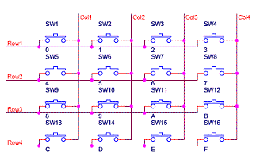

Hình Kết nối bàn phím ma trận 4x4

Với cách kết nối trên, khi ta nhấn một phím thì hàng và cột sẽ được kết nối với nhau. Từ số hàng và cột trên ta có thể suy ra vị trí phím được nhấn.

## GIAO TIẾP BÀN PHÍM MA TRẬN

Trên kit thí nghiệm, bàn phím ma trận gồm có 16 phím được tổ chức thành 4 hàng, bốn cột và kết nối tới header J17.



Hình Sơ đồ khối bàn phím ma trận

Để giao tiếp bàn phím ma trận, ta kết nối header J17 đến 1 port của AVR.

Ta sử dụng kỹ thuật quét phím để nhận biết có phím nào được nhấn hay không. Bàn phím có thể được quét theo hàng hoặc theo cột. Sau đây trình bày quá trình quét phím theo cột.

Kết nối header J17 vào một port của AVR, ví dụ là PORTC. Khi đó, các cột SW_C3 đến SW_C0 được kết nối vào PC.3 đến PC.0, các hàng SW_R3 đến SW_R0 được kết nối đến PC.7 đến PC.4.

Để quét theo cột, ta cấu hình các chân giao tiếp với cột thành output và các chân giao tiếp với hàng thành input.

Cho cột 0 bằng 0 và 3 cột còn lại lên 1. Nếu như có bất kỳ phím nào trên cột 0 được nhấn, hàng tương ứng sẽ được kết nối vào cột 0 và sẽ có giá trị là 0. Như vậy ở lần quét này ta biết được có phím nào trên cột 0 được nhấn.

Tương tự, Cho cột 1 bằng 0 và 3 cột còn lại lên 1. Nếu như có bất kỳ phím nào trên cột 1 được nhấn, hàng tương ứng sẽ được kết nối vào cột 1 và sẽ có giá trị là 0. Như vậy ở lần quét này ta biết được có phím nào trên cột 1 được nhấn.

Làm tương tự đối với cột 2 và cột 3.

Như vậy, một chu kỳ quét phím sẽ quét qua lần lượt 4 cột, và phát hiện được có phím nhấn trên toàn bộ các phím trên ma trận phím.

Thời gian quét hết 4 cột là rất nhanh so với tốc độ nhấn và nhả phím của tay người, vì vậy đảm bảo khi bất kỳ phím nào được nhấn, quá trình quét phím sẽ phát hiện được.

Sau đây là chương trình con quét bàn phím ma trận được kết nối vào PORT A. Các cột từ C0 đến C3 kết nối vào PA.0 đến PA.3, các hàng từ R0 đến R3 kết nối vào PA4 đến PA7.

|  |
| --- |
| ; ATmega324PA keypad scan function  ; Scans a 4x4 keypad connected to PORTA  ;C3-C0 connect to PA3-PA0  ;R3-R0 connect to PA7-PA4  ; Returns the key value (0-15) or 0xFF if no key is pressed  keypad_scan:  ldi r20, 0b00001111 ; set upper 4 bits of PORTD as input with pull-up, lower 4 bits as output  out DDRA, r20  ldi r20, 0b11111111 ; enable pull up resistor  out PORTA, r20  ldi r22, 0b11110111 ; initial col mask  ldi r23, 0 ; initial pressed row value  ldi r24,3 ;scanning col index  keypad_scan_loop:  out PORTA, r22 ; scan current col  nop ;need to have 1us delay to stablize  sbic PINA, 4 ; check row 0  rjmp keypad_scan_check_col2  rjmp keypad_scan_found ; row 0 is pressed  keypad_scan_check_col2:  sbic PINA, 5 ; check row 1  rjmp keypad_scan_check_col3  ldi r23, 1 ; row1 is pressed  rjmp keypad_scan_found  keypad_scan_check_col3:  sbic PINA, 6 ; check row 2  rjmp keypad_scan_check_col4  ldi r23, 2 ; row 2 is pressed  rjmp keypad_scan_found  keypad_scan_check_col4:  sbic PINA, 7 ; check row 3  rjmp keypad_scan_next_row  ldi r23, 3 ; row 3 is pressed  rjmp keypad_scan_found  keypad_scan_next_row:  ; check if all rows have been scanned  cpi r24,0  breq keypad_scan_not_found  ; shift row mask to scan next row  ror r22  dec r24 ;increase row index  rjmp keypad_scan_loop  keypad_scan_found:  ; combine row and column to get key value (0-15)  ;key code = row*4 + col  lsl r23 ; shift row value 4 bits to the left  lsl r23  add r23, r24 ; add row value to column value  ret  keypad_scan_not_found:  ldi r23, 0xFF ; no key pressed  ret |
|  |

Ví dụ Chương trình assembly quét phím

|  |
| --- |
| //ATmega324PA keypad scan function  //Scans a 4x4 keypad connected to PORTA  //C3-C0 connect to PA3-PA0  //R3-R0 connect to PA7-PA4  //Returns the key value (0-15) or -1 if no key is pressed  *int8_t* keypad_scan() {    *uint8_t* col_mask = 0b11110111; // initial row mask  *int8_t* scan_col; //scanning col index    DDRA = 0x0F; // set upper 4 bits of PORTA as input with pull-up, lower 4 bits as output  PORTA = 0xFF;//enable pullup resistor on the input pin  for (scan_col=3;scan_col>=0;scan_col--) {  PORTA = col_mask; // scan current col  *_delay_us*(1); // wait for stable input  if ((PINA & (1 << PINA4)) == 0) { // check row 0  return (scan_col) ; // calculate key value as (row index * 4) + column index  }  else if ((PINA & (1 << PINA5)) == 0) { // check row 1  return (4 + scan_col) ; // calculate key value as (row index * 4) + column index  }  else if ((PINA & (1 << PINA6)) == 0) { // check row 2  return (8 + scan_col) ; // calculate key value as (row index * 4) + column index  }  else if ((PINA & (1 << PINA7)) == 0) { // check row 3  return (12 + scan_col) ; // calculate key value as (row index * 4) + column index  }  col_mask = ((col_mask >> 1) | (1<<7)) ; // shift row mask to scan next row  }  return -1;  } |

Ví dụ Chương trình con quét phím dùng C

## SỬ DỤNG KHỐI CỔNG AND ĐỂ TẠO NGẮT KHI CÓ PHÍM NHẤN

Để biết được có phím nhấn và xử lý, ta có thể quét liên tục phím nhấn. Đoạn chương trình sau sẽ quét phím và xuất ra Bar Led mã phím, sử dụng các chương trình con keypad_scan và shiftoutdata.

|  |
| --- |
| call initport  call cleardata  main:  call keypad_scan  mov shiftData,r23  call shiftoutdata  jmp main |

Tuy nhiên, có thể thấy là CPU phải thực hiện quét phím một cách liên tục để không bị bỏ lỡ bất kỳ sự kiện phím nhấn nào. Điều này sẽ làm tiêu tốn thời gian hoạt động của CPU, không còn thời gian cho các tác vụ khác. Mặt khác, khi CPU đang thực hiện một tác vụ chiếm nhiều thời gian, có thể gây ra hiện tượng không đáp ứng với phím, vì khi đó chương trình quét phím không được gọi.

Để giải quyết vấn đề trên, ta có thể thiết kế hệ thống để sinh ra một ngắt khi có sự nhấn/nhả của phím. Chương trình quét phím sẽ được gọi ngay khi có ngắt.

Kit thí nghiệm có 2 cổng AND, được thiết kế như ở Hình 16. Để thí nghiệm, ta sử dụng một bus dây kết nối header J17 của khối bàn phím vào header J55, và dùng 1 bus dây khác kết nối J53 đến một port của AVR để quét phím.

Khi đó, các tín hiệu C0-C3 sẽ kết nối đến các tín hiệu A, B, C, D và R0-R3 kết nối đến các tín hiệu E, F, G, H của khối cổng AND. Nếu ta quét phím theo cột, các tín hiệu R0-R3 sẽ là input,tín hiệu OUT1=R0&R1&R2&R3.

Kết nối tín hiệu OUT1 đến 1 chân Port có hỗ trợ ngắt ngoài (PD3, PD2, PB2). Cấu hình ngắt để kích hoạt theo mức thấp nếu ta muốn quét phím liên tục trong thời gian phím nhấn. Nếu ta chỉ muốn quét một lần khi phím nhấn/nhả, cấu hình ngắt ngoài theo cạnh xuống.

Bình thường, ta xuất mức 0 ra các tín hiệu cột COL3..0. Khi không có phím được nhấn, các tín hiệu R3..R0 sẽ bằng 1 do có điện trở kéo lên, khi đó OUT1 bằng 1.

Khi có một phím bất kỳ được nhấn, một trong số các tín hiệu R3..R0 sẽ được kéo xuống 0, làm tín hiệu OUT1 bằng 0 và kích hoạt ngắt.

Chương trình sẽ chuyển hướng đến trình phục vụ ngắt. Sau khi quét phím trong ngắt và xử lý,



Hình Khối cổng AND

Lưu ý rằng các chân port của Atmega324 có hỗ trợ ngắt PINCHANGE, ta có thể sử dụng các ngắt này mà không cần phải dùng đến cổng AND.

Đoạn chương trình sau quét phím và hiển thị lên bar led sử dụng ngắt PINCHANGE trên các chân PA4, PA5, PA6, PA7

|  |
| --- |
| .equ BUTTON_MASK = (1<<PA4)|(1<<PA5)|(1<<PA6)|(1<<PA7) ; mask for checking button state  .org 0x0000 ; interrupt vector table  rjmp reset_handler ; reset  .org 0x001C ; pin change interrupt vector  rjmp pinchange_handler  reset_handler:  ; initialize stack pointer  ldi r16, high(RAMEND)  out SPH, r16  ldi r16, low(RAMEND)  out SPL, r16  call initport  call cleardata  call keypad_prepare_port  ; enable pin change interrupt for PA3, PA2, PA1, and PA0  ldi r16, BUTTON_MASK  sts PCMSK0, r16  ldi r16, (1<<PCIE0)  sts PCICR, r16  ; enable global interrupts  sei  main:  jmp main  ; Set PA7..PA4 as input, PA3..PA0 as output  ;set PA3..PA0 to 0  keypad_prepare_port:  ldi r20, 0b00001111 ; set upper 4 bits of PORTD as input with pull-up, lower 4 ;bits as output  out DDRA, r20  ldi r20, 0b11110000 ; enable pull up resistor  out PORTA, r20  ret  pinchange_handler:  ; check if PA7, PA6, PA5, or PA4 has changed  in r16, PINA  andi r16, BUTTON_MASK  breq pinchange_handler_exit ; exit if none of the buttons have changed  call keypad_scan ;scan and shiftout keycode  mov shiftData,r23  call shiftoutdata  pinchange_handler_exit:  call keypad_prepare_port  reti ; return from interrupt |

Ví dụ Quét phím và hiển thị dùng ngắt PORTCHANGE (Assembly)

|  |
| --- |
| #define BUTTON_MASK ((1 << PA7) | (1 << PA6) | (1 << PA5) | (1 << PA4))  void portIntPrepare()  {  DDRA = 0x0F; // set upper 4 bits of PORTA as input with pull-up, lower 4 bits as output  PORTA = 0xF0;//enable pullup resistor on the input pin, clear 4 lower bit  return;  }  void portchangeIntEna()  {  // enable pin change interrupt for PA7, PA6, PA5, and PA4  PCMSK0 |= BUTTON_MASK;  PCICR |= (1 << PCIE0);  // enable global interrupts  sei();  }  int main() {  initializePorts();  portIntPrepare();  clearShiftRegister();  portchangeIntEna();  while (1) {  //shiftOut(keypad_scan());  }  return 0;  }  ISR(PCINT0_vect) {  shiftOut(keypad_scan());  portIntPrepare();  } |

Ví dụ Quét phím và hiển thị dùng ngắt PORTCHANGE (C)

# HIỂN THỊ DÙNG LED 7 ĐOẠN

## LÝ THUYẾT CƠ BẢN

Led 7 đoạn thường được dùng để hiển thị các chữ số hoặc chữ cái đơn giản. Giao tiếp này cho phép người không rành về kỹ thuật cũng có thể sử dụng hệ thống thông qua việc đọc các thông tin hiển thị trên led. Ví dụ nhiều led 7 đoạn có thể được dùng để hiển thị số điện thoại tại các buồng gọi điện thoại công cộng, hoặc các giá trị giây tại các trục đèn giao thông.

Cấu tạo của led 7 đoạn gồm 8 led đơn được nối chung cực anode (dạng led anode chung) hoặc nối chung cực cathode (dạng led cathode chung). Các đoạn led đơn này được đặt tên là a, b, c, d, e, f, g và dấu chấm dp. Để hiển thị một giá trị lên led 7 đoạn, cần cấp điện áp lên chân chung và các tín hiệu điều khiển đoạn tương tự như điều khiển các led đơn.



Hình Led 7 đoạn dạng anode chung

Để hiển thị một giá trị số lên led 7 đoạn, người lập trình cần xuất các giá trị để điều khiển các led a, b,…, g và dp. Tuy nhiên, dữ liệu trong các hệ thống vi xử lý thường tồn tại dưới dạng nhị phân, dạng này không thể trực tiếp hiển thị lên led 7 đoạn. Do đó cần phải thực hiện chuyển đổi từ mã biểu diễn nhị phân sang mã biểu diễn lên led 7 đoạn. Việc chuyển đổi này có thể thực hiện bằng phần cứng với vi mạch chuyển mã hoặc dùng phần mềm (phương pháp tra bảng, look-up table).

## THIẾT KẾ PHẦN CỨNG



Hình Sơ đồ thiết kế khối led 7 đoạn

Khối led 7 đoạn gồm có 4 led anode chung, được thiết kế để hiển thị theo kiểu quét LED. Hai IC 74HC573 U19 và U20 có ngõ vào dữ liệu nối chung với nhau và nối vào header J34, các tín hiệu điều khiển chốt nLE0 và nLE1 trên header J82.

Các tín hiệu đoạn A đến G và DP của các led 7 đoạn được nối chung và nối vào ngõ ra của IC chốt 74HC573 (U19). IC chốt này được điều khiển bởi tín hiệu nLE0 trên header J82.Để các đoạn sáng,phải xuất mức 0 ra các chân đoạn tương ứng,và xuất mức 1 ra các chân đoạn tối.

Các led 7 đoạn được phép hiển thị bằng cách mở khóa BJT cấp nguồn cho led. Tín hiệu mức 0 tại cực B của các BJT Q25, Q26, Q27, Q28 sẽ làm cho BJT dẫn bão hòa và cực C của BJT sẽ có giá trị gần 5V (gần bằng điện thế tại cực E) cung cấp nguồn 5V cho led 7 đoạn. Các tín hiệu mở khóa BJT LED3, LED2, LED1, LED0 nối vào ngõ ra của IC chốt U20. IC này được điều khiển bởi tín hiệu nLE1 trên header J82.

Khối LED được cấp nguồn thông qua Jumper J66. Trước khi lập trình, set vị trí Jumper sang vị trí ON để cấp nguốn cho khối LED 7 đoạn.

## HIỂN THỊ LÊN LED 7 ĐOẠN

### Hiển thị lên 1 LED:

Như đã thấy ở thiết kế phần cứng, để có thể hiển thị một số lên led 7 đoạn, người lập trình cần xuất mã 7 đoạn của số hay ký tự cần hiển thị ra ngõ vào của vi mạch ‘573 U19. Để dữ liệu này được chốt ra ngõ ra của IC 74HC573, đầu tiên ta đưa tín hiệu nLE0 lên 1 để đưa dữ liệu ra, sau đó đưa tín hiệu này xuống 0 để chốt lại. Sau đó, ta cho dữ liệu thích hợp chốt vào U23 bằng cách đặt dữ liệu lên header J34 và tích cực tín hiệu nLE1.

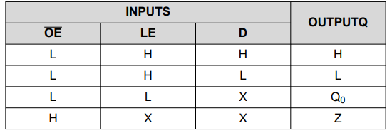

Bảng Bảng sự thật của IC 74HC573

Giả sử ta muốn hiển thị số 1 lên LED số 3. Đầu tiên, ta phải xuất mã 7 đoạn của số 1 là F9 ra IC U19, sau đó bật LED 3 bằng cách xuất giá trị 0x07 ra IC U23 để tích cực LED3.

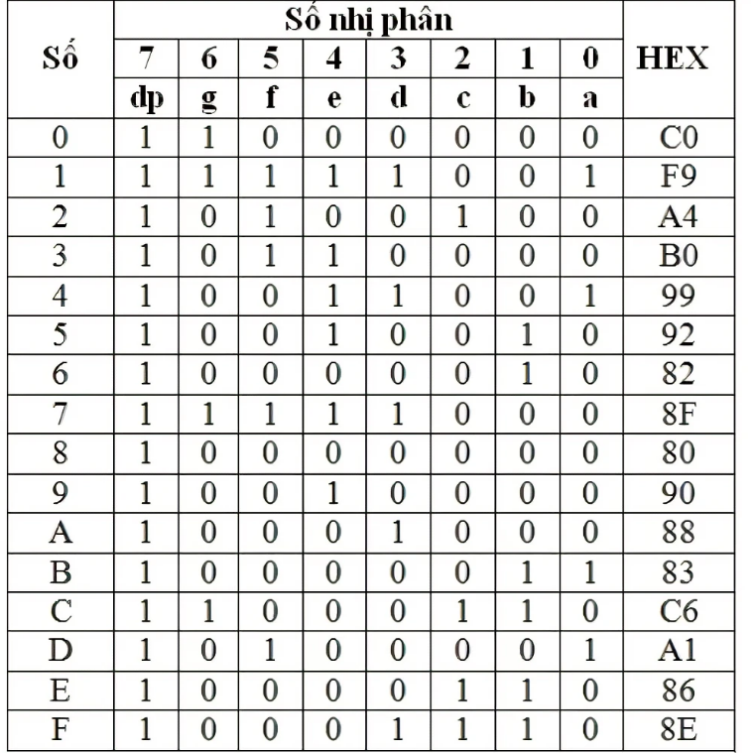

Bảng Bảng mã 7 đoạn cho LED anode chung

Đoạn chương trình sau khởi động chân port và xuất giá trị lên LED 7 đoạn. J34 kết nối vào PORTD, nLE0 kết nối vào PB4, nLE1 kết nối vào PB5

|  |
| --- |
| ; Lookup table for 7-segment codes  table_7seg_data: .DB 0XC0, 0XF9,0XA4,0XB0,0X99,0X92,0X82,0XF8,0X80,0X90,0X88,0X8  .DB 0XC6,0XA1,0X86,0X8E  ; Lookup table for LED control  table_7seg_control:  .DB 0b00001110,0b00001101, 0b00001011, 0b00000111  ; J34 connect to PORTD  ; nLE0 connect to PB4  ; nLE1 connect to PB5  ; Output: None  .equ LED7SEGPORT = PORTD  .equ LED7SEGDIR = DDRD  .equ LED7SEGLatchPORT = PORTB  .equ LED7SEGLatchDIR = DDRB  .equ nLE0Pin = 4  .equ nLE1Pin = 5  led7seg_portinit:  push r20  ldi r20, 0b11111111 ; SET led7seg PORT as output  out LED7SEGDIR, r20  in r20, LED7SEGLatchDIR ; read the Latch Port direction register  ori r20, (1<<nLE0Pin) | (1 << nLE1Pin)  out LED7SEGLatchDIR,r20  pop r20  ret  ; Display a value on a 7-segment LED using a lookup table  ; Input: R27 contains the value to display  ; R26 contain the LED index (3..0)  ; J34 connect to PORTD  ; nLE0 connect to PB4  ; nLE1 connect to PB5  ; Output: None  display_7seg:  push r16 ; Save the temporary register  ; Look up the 7-segment code for the value in R18  ; Note that this assumes a common anode display, where a HIGH output turns OFF the segment  ; If using a common cathode display, invert the values in the table above  ldi zh,high(table_7seg_data<<1) ;  ldi zl,low(table_7seg_data<<1) ;  clr r16  add r30, r27  adc r31,r16  lpm r16, z  out LED7SEGPORT,r16  sbi LED7SEGLatchPORT,nLE0Pin  nop  cbi LED7SEGLatchPORT,nLE0Pin  ldi zh,high(table_7seg_control<<1) ;  ldi zl,low(table_7seg_control<<1) ;  clr r16  add r30, r26  adc r31,r16  lpm r16, z  out LED7SEGPORT,r16  sbi LED7SEGLatchPORT,nLE1Pin  nop  cbi LED7SEGLatchPORT,nLE1Pin  pop r16 ; Restore the temporary register  ret ; Return from the function |

Ví dụ Chương trình hiển thị LED 7 đoạn dùng assembly

|  |
| --- |
| #define LED7SEGPORT PORTD  #define LED7SEGDIR DDRD  #define LED7SEGLatchPORT PORTB  #define LED7SEGLatchDIR DDRB  #define nLE0Pin 4  #define nLE1Pin 5  const *uint8_t* led7seg_code[16] = {0XC0, 0XF9,0XA4,0XB0,0X99,0X92,0X82,0XF8,0X80,0X90,0X88,0X8,0XC6,0XA1,0X86,0X8E};  const *uint8_t* led7seg_control[4] = {0b00000111,0b00001011,0b00001101, 0b00001110};  void led7segInitializePorts() {  // Set output pins  LED7SEGDIR = 0xFF;  LED7SEGLatchDIR |= (1<<nLE0Pin) | (1 << nLE1Pin);  return;  }  void led7segDisplay(*uint8_t* value, *uint8_t* ledIndex)  {  LED7SEGPORT = led7seg_code[value];  LED7SEGLatchPORT |= (1<<nLE0Pin);  LED7SEGLatchPORT &= ~(1<<nLE0Pin);    LED7SEGPORT = led7seg_control[ledIndex];  LED7SEGLatchPORT |= (1<<nLE1Pin);  LED7SEGLatchPORT &= ~(1<<nLE1Pin);  return;  } |

Ví dụ Chương trình hiển thị LED 7 đoạn dùng C

### Hiển thị đồng thời lên các LED 7 đoạn

Thiết kế của kit thí nghiệm không cho phép hiển thị 4 số khác nhau lên cả 4 led một cách đồng thời. Để có thể nhìn thấy 4 giá trị cùng 1 lúc ta dùng phương pháp quét LED.

Ví dụ như ta cần hiển thị 4 số 1234 ra 4 LED. Để làm được điều này, ta sẽ cho LED0 hiển thị số 4 trong một thời gian T, sau đó tắt LED0 và cho LED1 hiển thị số 3 cũng trong thời gian T. Tương tự cho LED2 và LED3.

Như vậy, các LED sẽ lần lượt sáng/tắt. Trong 1 giây số lần sáng của mỗi LED sẽ là 1s/4T.

Nhờ vào hiệu ứng lưu ảnh của mắt người, nếu LED sáng tắt đủ nhanh thì mắt người sẽ không nhận ra hiện tượng chớp nháy. Theo lý thuyết, nếu số lần LED sáng tắt lớn hơn 24 lần trong 1 giây thì mắt người coi như LED sáng liên tục. Như vậy, thời gian T càng nhỏ thì mắt người càng thấy hình ảnh ổn định.

Trên kit thí nghiệm có 4 LED, nếu chọn tần số quét là 25HZ thì thời gian sáng của mỗi LED sẽ là 10ms.

Đoạn chương trình sau sẽ hiển thị số 1234 lên 4 LED 7 đoạn trên kit thí nghiệm.

Trên thực tế, với thời gian sáng cho mỗi LED là 10ms, nghĩa là tần số quét là 25Hz, ta vẫn nhận thấy sự nhấp nháy của LED. Thông thường, để LED sáng ổn định, ta sẽ quét LED với tần số 50HZ.

|  |
| --- |
| clr r26 ;start index = 0  ldi r27,1 ;start value = 1  main:  call display_7seg  call DELAY_10MS  inc r26  inc r27  andi r26,0x0f  cpi r26,4  brne main  ldi r27,1  clr r26  jmp main |

Ví dụ Quét LED sử dụng vòng lặp delay

Turn off all LEDs

LED 0 display number 1

Delay T

LED 1 display number 2

Delay T

LED 2 display number 3

Delay T

LED 3 display number 4

Delay T

Hình Lưu đồ chương trình quét LED

## QUÉT LED SỬ DỤNG NGẮT TIMER

Cách quét LED dựa vào các hàm delay để tạo trễ như trong phần 4.3.2 có ưu điểm là đơn giản, tuy nhiên có nhược điểm lớn là toàn bộ thời gian của CPU được sử dụng để tạo trễ, không còn tài nguyên để thực hiện các tác vụ khác. Nếu ta chèn các tác vụ khác vào trong vòng lặp hiển thị LED, định thời của quá trình hiển thị sẽ bị thay đổi và làm cho các LED sáng không đều, thậm chí nhấp nháy.

Để giải quyết vấn đề này, ta sẽ sử dụng ngắt timer để sinh ra ngắt sau mỗi khoảng thời gian phù hợp. Khi xảy ra ngắt, ta sẽ thực hiện xuất dữ liệu và bật LED tương ứng.

Chương trình ví dụ sau thực hiện việc hiển thị 4 giá trị chứa trong các ô nhớ ở địa chỉ 0x0100, 0x0101, 0x0102, 0x0103 ra 4 LED 7 đoạn trên kit.

Timer 1 được cấu hình để tạo ra ngắt sau mỗi 10 ms. Khi ngắt đầu tiên xảy ra, LED3 sẽ hiển thị giá trị ở ô nhớ 0x0100, 3 LED còn lại tắt. Khi xảy ra ngắt lần thứ 2, LED2 sẽ hiển thị giá trị ở ô nhớ 0x0101. Quá trình sẽ diễn ra tương tự cho 2 LED còn lại và lặp đi lặp lại.

Số đếm lưu vị trí hiện tại của LED chứa trong ô nhớ **LED7segIndex.** Số đếm này sẽ được cập nhật tự động trong quá trình quét.

Với cách thực hiện này, tổng thời gian CPU phải dùng cho việc quét LED là rất nhỏ, và đảm bảo các LED được hiển thị đúng theo định thì yêu cầu.

Giá trị hiển thị trên LED được thay đổi bằng cách ghi giá trị vào 4 ô nhớ trong RAM tại **LED7segValue**. Các ô nhớ này đóng vai trò như một “frame buffer” cho việc hiển thị.

Ví dụ ta muốn hiển thị số 1-2-3-4 lên 4 LED, ta lần lượt ghi giá trị 1-2-3-4 vào 4 ô nhớ liên tiếp nhau bắt đầu từ **LED7segValue.**

|  |
| --- |
| .include "m324padef.inc" ; Include Atmega324pa definitions  .org 0x0000 ; interrupt vector table  rjmp reset_handler ; reset  .org 0x001A  rjmp timer1_COMP_ISR  reset_handler:  ; initialize stack pointer  ldi r16, high(RAMEND)  out SPH, r16  ldi r16, low(RAMEND)  out SPL, r16  ldi r16, (1<<PCIE0)  sts PCICR, r16  call initTimer1CTC  call led7seg_portinit  call Led7seg_buffer_init  ; enable global interrupts  sei  main:  jmp main  ; Lookup table for 7-segment codes  table_7seg_data:  .DB 0XC0,0XF9,0XA4,0XB0,0X99,0X92,0X82,0XF8,0X80,0X90,0X88,0X83  .DB 0XC6,0XA1,0X86,0X8E  ; Lookup table for LED control  table_7seg_control:  .DB 0b00001110,0b00001101, 0b00001011, 0b00000111  ; J34 connect to PORTD  ; nLE0 connect to PB4  ; nLE1 connect to PB5  ; Output: None  .equ LED7SEGPORT = PORTD  .equ LED7SEGDIR = DDRD  .equ LED7SEGLatchPORT = PORTB  .equ LED7SEGLatchDIR = DDRB  .equ nLE0Pin = 4  .equ nLE1Pin = 5  .dseg  .org SRAM_START ;starting address is 0x100  LED7segValue: .byte 4 ;store the BCD value to display  LED7segIndex: .byte 1  .cseg  .align 2  ;init the Led7seg buffer  Led7seg_buffer_init:  push r20  ldi r20,3 ;LED index start at 3  ldi r31,high(LED7segIndex)  ldi r30,low(LED7segIndex)  st z,r20  ldi r20,0  ldi r31,high(LED7segValue)  ldi r30,low(LED7segValue)  st z+,r20 ;display value is 0-1-2-3  inc r20  st z+,r20  inc r20  st z+,r20  inc r20  st z+,r20  pop r20  ret  led7seg_portinit:  push r20  ldi r20, 0b11111111 ; SET led7seg PORT as output  out LED7SEGDIR, r20  in r20, LED7SEGLatchDIR ; read the Latch Port direction register  ori r20, (1<<nLE0Pin) | (1 << nLE1Pin)  out LED7SEGLatchDIR,r20  pop r20  ret;  ;Display a value on a 7-segment LED using a lookup table  ; Input: R27 contains the value to display  ; R26 contain the LED index (3..0)  ; J34 connect to PORTD  ; nLE0 connect to PB4  ; nLE1 connect to PB5  ; Output: None  display_7seg:  push r16 ; Save the temporary register  ; Look up the 7-segment code for the value in R18  ; Note that this assumes a common anode display, where a HIGH output turns OFF the segment  ; If using a common cathode display, invert the values in the table above  ldi zh,high(table_7seg_data<<1) ;  ldi zl,low(table_7seg_data<<1) ;  clr r16  add r30, r27  adc r31,r16  lpm r16, z  out LED7SEGPORT,r16  sbi LED7SEGLatchPORT,nLE0Pin  nop  cbi LED7SEGLatchPORT,nLE0Pin  ldi zh,high(table_7seg_control<<1) ;  ldi zl,low(table_7seg_control<<1) ;  clr r16  add r30, r26  adc r31,r16  lpm r16, z  out LED7SEGPORT,r16  sbi LED7SEGLatchPORT,nLE1Pin  nop  cbi LED7SEGLatchPORT,nLE1Pin  pop r16 ; Restore the temporary register  ret ; Return from the function  initTimer1CTC:  push r16  ldi r16, high(10000) ; Load the high yte into the temporary register  sts OCR1AH, r16 ; Set the high byte of the timer 1 compare value  ldi r16, low(10000) ; Load the low byte into the temporary register  sts OCR1AL, r16 ; Set the low byte of the timer 1 compare value  ldi r16, (1 << CS10)| (1<< WGM12) ; Load the value 0b00000101 into the temporary register  sts TCCR1B, r16 ;  ldi r16, (1 << OCIE1A); Load the value 0b00000010 into the temporary register  sts TIMSK1, r16 ; Enable the timer 1 compare A interrupt  pop r16  ret  timer1_COMP_ISR:  push r16  push r26  push r27  ldi r31,high(LED7segIndex)  ldi r30,low(LED7segIndex)  ld r16,z  mov r26,r16  ldi r31,high(LED7segValue)  ldi r30,low(LED7segValue)  add r30,r16  clr r16  adc r31,r16  ld r27,z  call display_7seg    cpi r26,0  brne timer1_COMP_ISR_CONT  ldi r26,4 ;if r16 = 0, reset to 3  timer1_COMP_ISR_CONT:  dec r26 ;else, decrease  ldi r31,high(LED7segIndex)  ldi r30,low(LED7segIndex)  st z,r26  pop r27  pop r26  pop r16  reti |

# LED MA TRẬN

## LÝ THUYẾT CƠ BẢN

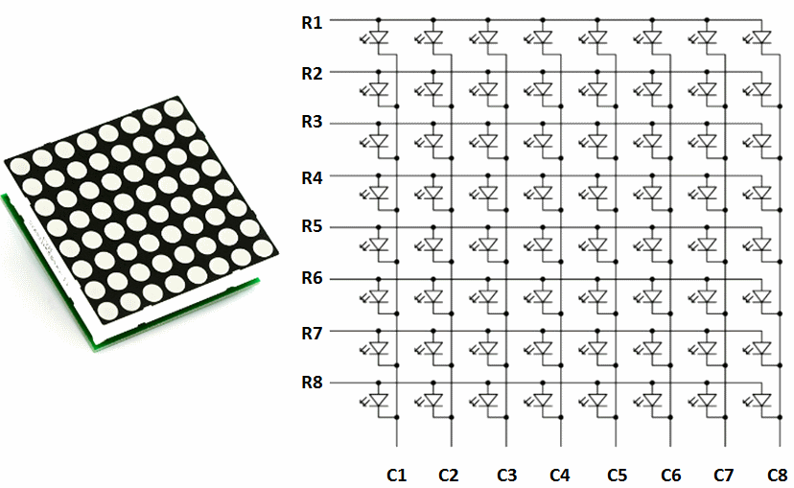

Hình Cấu trúc LED ma trận

Led ma trận là tập hợp các led được bố trí theo dạng ma trận. Trên Hình 19 là 1 LED ma trận 8x8 đơn sắc, gồm có 64 LED được bố trí thành 8 hàng và 8 cột. Các LED trên 1 hàng có anode nối chung với nhau, các LED trên 1 cột có cathode nối chung với nhau. Để thắp sáng 1 LED ở hàng R và cột C, ta đưa điện áp dương vào hàng R và điện áp âm (hoặc GND) vào cột C.

Led ma trận có thể dùng để hiển thị thông tin đến từng điểm ảnh. Do đó, led ma trận có thể biểu diễn được chữ số, chữ cái, và các hình ảnh khác. Led ma trận có thể là dạng đơn sắc (thường là màu đỏ), hoặc đa sắc. Đối với dạng đa sắc, một điểm ảnh chứa đến 2 led với màu khác nhau (ví dụ màu đỏ và màu xanh lá cây). Sử dụng phối hợp hai màu này có thể sinh ra thêm một số màu trung gian. Quá trình này có thể được thực hiện bằng cách thay đổi độ rộng xung điều khiển của từng màu (tức là thời gian sáng của từng led màu). Đối với led ma trận, cả hai chân anode và cathode của led đều được đưa ra thành tín hiệu điều khiển.

## THIẾT KẾ PHẦN CỨNG

Led ma trận trên kit là led có kích thước 8x8. Các tín hiệu hàng (ROW0-ROW7) được kết nối đến ngõ ra của 1 thanh ghi dịch 74HC595. Các cột được kết nối đến các ngõ ra của IC ULN2803.

Thiết kế sử dụng vi mạch ULN2803 cho phép kéo dòng lên đến 500mA ở phía cột. Để hiển thị một điểm ảnh thì dữ liệu xuất ra trên hàng phải là mức 1, cấp nguồn VCC  cho anode của LED. Cột tương ứng sẽ được kéo xuống GND bằng cách xuất logic 1 vào ngõ vào tương ứng của IC ULN2803.

Ví dụ ta muốn LED ở hàng 0 và cột 0 sáng, ta sẽ cho tín hiệu MATRIX_ROW_0 bằng 1 và tín hiệu IN0 bằng 1 (làm cho tín hiệu MATRIX_COL0 bằng 0).



Hình Thiết kế khối LED ma trận

## LẬP TRÌNH GIAO TIẾP LED MA TRẬN

Tương tự như LED 7 đoạn, để có thể hiển thị lên led ma trận, ta phải hiển thị dữ liệu lần lượt theo từng cột.

Mỗi cột sẽ được hiển thị trong một khoảng thời gian nhất định sau đó chuyển sang cột kế tiếp. Cũng tương tự như LED 7 đoạn, các cột phải được quét ít nhất 25 lần trong 1s, tuy nhiên trong thực tế ta chọn tần số là 50Hz để đảm bảo LED không cảm thấy bị chớp.

Để hiển thị được 1 cột, người lập trình cần xuất 1 byte ra hàng (1 byte trong 8 byte tra được từ bảng font), cho phép cột đó, chờ một khoảng thời gian và chuyển sang hiển thị cột kế tiếp với qui trình tương tự. Sau khi hết 8 cột, qui trình hiển thị được lặp lại từ đầu.

Led ma trận được sử dụng là 8 cột, mỗi cột có 8 hàng. Dữ liệu để hiển thị trên mỗi cột sẽ gồm 8 bit, hay 1 byte. Vì vậy ta sẽ cần 8 byte để lưu thông tin muốn hiển thị.

Ví dụ ta muốn hiển thị ký tự chữ A lên led ma trận.

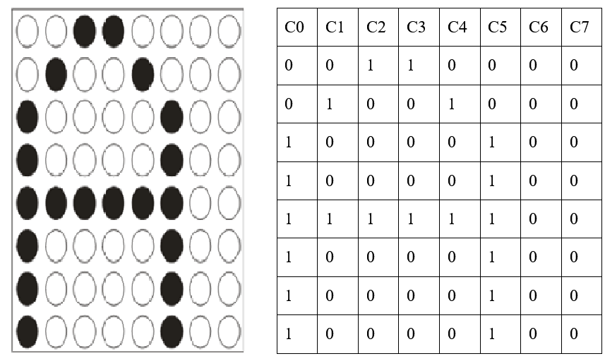

Hình Chữ A trên led ma trận 8x8

Bảng trên mô tả giá trị của 8 byte cần thiết để xuất chữ A. Đây có thể gọi là font của chữ A. Các font này có thể được chứa trong bộ nhớ chương trình như sau:

ledmatrix_Font_A:

.DB 0b11111100, 0b00010010, 0b00010001, 0b00010001, 0b00010010, 0b11111100, 0b00000000, 0b00000000

Ta có thể tạo ra dữ liệu cho các hình ảnh tùy ý muốn xuất ra trên LED ma trận bằng cách tương tự.

Để tạo ra font của các ký tự dễ dàng, ta có thể sử dụng phần mềm LCD Font Maker.

### Kết nối phần cứng trên kit

* Kết nối mạch lái cột

Có nhiều cách kết nối phần cứng trên kit để thực hiện giao tiếp LED ma trận. Đơn giản nhất là kết nối header J38 (ngõ vào của ULN2803) vào 1 port của AVR dùng 1 dây bus, và kết nối các tín hiệu trên J15 vào các chân port khác để điều khiển thanh ghi dịch.

Một cách khác, ta có thể sử dụng thanh ghi dịch U9 ở khối 07-SHIFT REGISTER và kết nối ngõ ra của nó (header J35) vào J38. Khi đó ta điều khiển cả hàng và cột sử dụng 2 thanh ghi dịch để tiết kiệm chân port.

* Kết nối mạch lái hàng

Chọn 4 bit Port ,ví dụ PB0..PB3 lần lượt kết nối với các chân DI,SCLK,SRCLK,/CLR của shift register U4 qua J15.

Sau khi kết nối, ta cấp nguồn cho khối LED ma trận bằng cách đưa jumper J67 sang vị trí ON.

### Lập trình hiển thị lên LED ma trận

Đoạn chương trình sau hiển thị ký tự A với font đã được tạo như ở phần trước lên LED ma trận, sử dụng ngắt timer 1, với thời gian giữa hai lần tràn timer là 2500 clock.

Font được chứa trong ROM, và copy vào RAM tại địa chỉ LedMatrixBuffer.

|  |
| --- |
| .include "m324padef.inc" ; Include Atmega324pa definitions  .org 0x0000 ; interrupt vector table  rjmp reset_handler ; reset  .org 0x001A  rjmp timer1_COMP_ISR  reset_handler:  ; initialize stack pointer  ldi r16, high(RAMEND)  out SPH, r16  ldi r16, low(RAMEND)  out SPL, r16  call shiftregister_initport  call shiftregister_cleardata  call initTimer1CTC  ; enable global interrupts  sei  call ledmatrix_portinit  main:  jmp main  .equ clearSignalPort = PORTB ; Set clear signal port to PORTB  .equ clearSignalPin = 3 ; Set clear signal pin to pin 3 of PORTB  .equ shiftClockPort = PORTB ; Set shift clock port to PORTB  .equ shiftClockPin = 2 ; Set shift clock pin to pin 2 of PORTB  .equ latchPort = PORTB ; Set latch port to PORTB  .equ latchPin = 1 ; Set latch pin to pin 1 of PORTB  .equ shiftDataPort = PORTB ; Set shift data port to PORTB  .equ shiftDataPin = 0 ; Set shift data pin to pin 0 of PORTB  ; Initialize ports as outputs  shiftregister_initport:  push r24  ldi r24, (1<<clearSignalPin)|(1<<shiftClockPin)|(1<<latchPin)|(1<<shiftDataPin);  out DDRB, r24 ; Set DDRB to output  pop r24  ret  shiftregister_cleardata:  cbi clearSignalPort, clearSignalPin ; Set clear signal pin to low ; Wait for a short time  sbi clearSignalPort, clearSignalPin ; Set clear signal pin to high  ret  ; Shift out data  ;shift out R27 to bar led  shiftregister_shiftoutdata:  push r18  cbi shiftClockPort, shiftClockPin ;  ldi r18, 8 ; Shift 8 bits  shiftloop:  sbrc r27, 7 ; Check if the MSB of shiftData is 1  sbi shiftDataPort, shiftDataPin ; Set shift data pin to high  sbi shiftClockPort, shiftClockPin ; Set shift clock pin to high  lsl r27 ; Shift left  cbi shiftClockPort, shiftClockPin ; Set shift clock pin to low  cbi shiftDataPort, shiftDataPin ; Set shift data pin to low  dec r18  brne shiftloop  ; Latch data  sbi latchPort, latchPin ; Set latch pin to high  cbi latchPort, latchPin ; Set latch pin to low  pop r18  ret  ;Lookup table for collumn control  ledmatrix_col_control: .DB 0x80, 0x40, 0x20, 0x10, 0x08, 0x04, 0x02, 0x01  ; Lookup table for font  ledmatrix_Font_A: .DB 0b11111100, 0b00010010, 0b00010001, 0b00010001, 0b00010010, 0b11111100, 0b00000000, 0b00000000  ; J38 connect to PORTD  ; clear signal pin to pin 0 of PORTB  ; shift clock pin to pin 1 of PORTB  ; latch pin to pin 0 of PORTB  ; shift data pin to pin 3 of PORTB  ; Output: None  .equ LEDMATRIXPORT = PORTD  .equ LEDMATRIXDIR = DDRD  .dseg  .org SRAM_START ;starting address is 0x100  LedMatrixBuffer : .byte 8  LedMatrixColIndex : .byte 1  .cseg  .align 2  ledmatrix_portinit:  push r20  push r21  ldi r20, 0b11111111 ; SET port as output  out LEDMATRIXDIR, r20  ldi r20,0 ;col index start at 0  ldi r31,high(LedMatrixColIndex)  ldi r30,low(LedMatrixColIndex)  st z,r20  ldi r20,0  ldi r31,high(ledmatrix_Font_A << 1) ;Z register point to fontA value  ldi r30,low(ledmatrix_Font_A << 1)  ldi r29,high(LedMatrixBuffer) ; Y register point to fontA value  ldi r28,low(LedMatrixBuffer)  ldi r20,8  ledmatrix_portinit_loop: ;copy font to display buffer  lpm r21,z+  st y+,r21  dec r20  cpi r20,0  brne ledmatrix_portinit_loop  pop r21  pop r20  ret  ; Display a Collumn of Led Matrix  ; Input: R27 contains the value to display  ; R26 contain the Col index (3..0)  ; Output: None  ledmatrix_display_col:  push r16 ; Save the temporary register  push r27  clr r16  out LEDMATRIXPORT,r16  call shiftregister_shiftoutdata    ldi r31,high(ledmatrix_col_control << 1)  ldi r30,low(ledmatrix_col_control << 1)  clr r16  add r30,r26  adc r31,r16  lpm r27,z  out LEDMATRIXPORT,r27  pop r27  pop r16 ; Restore the temporary register  ret ; Return from the function  initTimer1CTC:  push r16  ldi r16, high(2500) ; Load the high yte into the temporary register  sts OCR1AH, r16 ; Set the high byte of the timer 1 compare value  ldi r16, low(2500) ; Load the low byte into the temporary register  sts OCR1AL, r16 ; Set the low byte of the timer 1 compare value  ldi r16, (1 << CS10)| (1<< WGM12) ; Load the value 0b00000101 into the temporary register  sts TCCR1B, r16 ;  ldi r16, (1 << OCIE1A); Load the value 0b00000010 into the temporary register  sts TIMSK1, r16 ; Enable the timer 1 compare A interrupt  pop r16  ret  timer1_COMP_ISR:  push r16  push r26  push r27  ldi r31,high(LedMatrixColIndex)  ldi r30,low(LedMatrixColIndex)  ld r16,z  mov r26,r16  ldi r31,high(LedMatrixBuffer)  ldi r30,low(LedMatrixBuffer)  add r30,r16  clr r16  adc r31,r16  ld r27,z  call ledmatrix_display_col    inc r26  cpi r26,8  brne timer1_COMP_ISR_CONT  ldi r26,0 ;if r26 = 8, reset to 0  timer1_COMP_ISR_CONT:  ldi r31,high(LedMatrixColIndex)  ldi r30,low(LedMatrixColIndex)  st z,r26  pop r27  pop r26  pop r16  reti |

# HIỂN THỊ DÙNG LCD KÝ TỰ

## LÝ THUYẾT CƠ BẢN

Để có thể hiển thị thông tin linh hoạt và tiết kiệm năng lượng, hệ thống có thể sử dụng module LCD. Có nhiều loại module LCD, trong đó thông dụng là loại hiển thị 2 hàng 16 ký tự. Module LCD có thể được dùng để hiển thị các thông tin dạng ký tự. Vì được tích hợp sẵn bộ lái LCD nên việc điều khiển module LCD tương đối đơn giản.

Module LCD đã được thiết kế chuẩn để cho phép ta có thể giao tiếp với LCD do một hãng bất kỳ sản xuất với điều kiện là các LCD có sử dụng cùng IC điều khiển HD44780. Phần lớn các module LCD sử dụng giao tiếp 14 chân trong đó có 8 đường dữ liệu, 3 đường điều khiển và 3 đường cấp nguồn. Kết nối được bố trí dưới dạng 1 hàng 14 chân hoặc 2 hàng 7 chân.

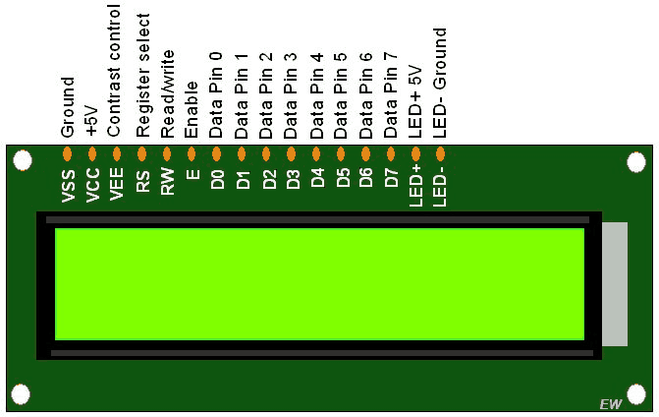

Các chân 1 và 2 là các chân cấp nguồn Vss, Vdd. Chân 3 Vee là chân điều khiển độ tương phản của màn hình. Chân 4 là đường RS, đây là chân điều khiển lệnh. Khi RS = 0 thì dữ liệu ghi vào LCD được hiểu là các lệnh, dữ liệu đọc từ LCD được hiểu là trạng thái của nó. Chân 5 là đường điều khiển đọc ghi R/nW, mức thấp sẽ cho phép ghi vào LCD, mức cao cho phép đọc ra từ LCD. Chân 6 là đường điều khiển cho phép E. Các chân còn lại chứa dữ liệu 8-bit vào hoặc ra LCD.

|  |  |  |
| --- | --- | --- |
| **Chân số** | **Tên** | **Chức năng** |
| 1 | VSS | Đất |
| 2 | VDD | Cực + của nguồn điện |
| 3 | VEE | Tương phản (constrast) |
| 4 | RS | Register Select  (Chọn thanh ghi) |
| 5 | R/W | Read/Write |
| 6 | E | Cho phép (Enable) |
| 7 | D0 | Bit 0 của dữ liệu |
| 8 | D1 | Bit 1 của dữ liệu |
| 9 | D2 | Bit 2 của dữ liệu |
| 10 | D3 | Bit 3 của dữ liệu |
| 11 | D4 | Bit 4 của dữ liệu |
| 12 | D5 | Bit 5 của dữ liệu |
| 13 | D6 | Bit 6 của dữ liệu |
| 14 | D7 | Bit 7 của dữ liệu |

## THIẾT KẾ PHẦN CỨNG



Hình Sơ đồ giao tiếp LCD

LCD được thiết kế để với giao tiếp song song, với độ rộng bit là 4. Để điều khiển LCD, ta kết nối header J33 đến 1 port của AVR, sử dụng bus dây hoặc các dây đơn và cấp nguồn bằng cách đưa jumper J65 sang vị trí ON.

## LẬP TRÌNH GIAO TIẾP LCD

Module LCD được điều khiển thông qua một tập lệnh chuẩn. Bảng sau tóm tắt các lệnh điều khiển LCD.

|  |  |
| --- | --- |
| Lệnh | Chức năng |
| 0F | LCD bật, con trỏ bật, con trỏ nhấp nháy bật |
| 01 | Xoá toàn màn hình |
| 02 | Quay về màn hình chính |
| 04 | Giảm con trỏ |
| 06 | Tăng con trỏ |
| 0E | Màn hình bật, con trỏ nhấp nháy tắt |
| 80 | Bắt con trỏ trở về vị trí đầu tiên của hàng 1 |
| C0 | Bắt con trỏ trở về vị trí đầu tiên của hàng 2 |
| 38 | Sử dụng 2 hàng và ma trận 5x7 |
| 83 | Con trỏ hàng 1 vị trí 3 |
| 3C | Kích hoạt dòng 2 |
| 08 | Tắt màn hình hiển thị và con trỏ |
| C1 | Nhảy đến dòng 2 vị trí 1 |
| OC | Bật màn hình hiển thị, tắt con trỏ |
| C2 | Nhảy đến hàng 2, vị trí 2 |
| OC | Display ON, cursor OFF |
| C1 | Jump to second line, position 1 |
| C2 | Jump to second line, position 2 |

Bảng Các lệnh của LCD

Để gửi một lệnh ra LCD, ta đặt mã lệnh lên các tín hiệu DATA, tín hiệu RS = 0 để chọn thanh ghi lệnh, tín hiệu RW bằng 0 để chọn chế độ ghi, tín hiệu EN ban đầu bằng 0. Sau đó, ta tạo 1 xung trên EN bằng cánh đưa tín hiệu EN lên 1 và xuống 0 để ghi vào thanh ghi lệnh.

Để ghi dữ liệu ra LCD để hiển thị, ta đặt dữ liệu lên các tín hiệu DATA, tín hiệu RS = 1 để chọn thanh ghi data, tín hiệu RW bằng 0 để chọn chế độ ghi, tín hiệu EN ban đầu bằng 0. Sau đó, ta tạo 1 xung trên EN bằng cánh đưa tín hiệu EN lên 1 và xuống 0 để ghi vào thanh ghi data.

Để biết được LCD có sẵn sàng để nhận lệnh hay không, ta có thể đọc thanh ghi lệnh. Tín hiệu RS = 0 để chọn thanh ghi lệnh, tín hiệu RW bằng 1 để chọn chế độ đọc, tín hiệu EN ban đầu bằng 0. Sau đó, ta tạo 1 xung trên EN bằng cánh đưa tín hiệu EN lên 1 và xuống 0. Khi đó dữ liệu của LCD sẽ xuất ra trên các chân dữ liệu.

Ở chế độ 4 bit (được kết nối như trên kit thí nghiệm), dữ liệu mỗi lần truyền/nhận là 1 nibble 4 bit, với nibble cao được truyền/nhận trước. Vì vậy, mỗi quá trình ghi/đọc dữ liệu cần 2 xung EN. Giản đồ xung sau thể hiện quá trình ghi/đọc LCD.

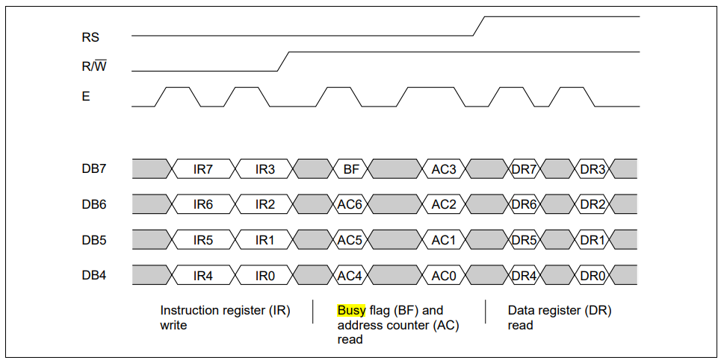

Hình Giản đồ xung điều khiển LCD

Đoạn mã sau thực hiện việc ghi lệnh vào LCD.

|  |
| --- |
| ; Subroutine to send command to LCD  ;Command code in r16  ;LCD_D7..LCD_D4 connect to PA7..PA4  ;LCD_RS connect to PA0  ;LCD_RW connect to PA1  ;LCD_EN connect to PA2  LCD_Send_Command:  push r17  call LCD_wait_busy ; check if LCD is busy  mov r17,r16 ;save the command  ; Set RS low to select command register  ; Set RW low to write to LCD  andi r17,0xF0  ; Send command to LCD  out LCDPORT, r17  nop  nop  ; Pulse enable pin  sbi LCDPORT, LCD_EN  nop  nop  cbi LCDPORT, LCD_EN  swap r16  andi r16,0xF0  ; Send command to LCD  out LCDPORT, r16  ; Pulse enable pin  sbi LCDPORT, LCD_EN  nop  nop  cbi LCDPORT, LCD_EN  pop r17  ret |

Đoạn mã sau thực hiện việc ghi dữ liệu ra LCD

|  |
| --- |
| LCD_Send_Data:  push r17  call LCD_wait_busy ;check if LCD is busy  mov r17,r16 ;save the command  ; Set RS high to select data register  ; Set RW low to write to LCD  andi r17,0xF0  ori r17,0x01  ; Send data to LCD  out LCDPORT, r17  nop  ; Pulse enable pin  sbi LCDPORT, LCD_EN  nop  cbi LCDPORT, LCD_EN  ; Delay for command execution  ;send the lower nibble  nop  swap r16  andi r16,0xF0  ; Set RS high to select data register  ; Set RW low to write to LCD  andi r16,0xF0  ori r16,0x01  ; Send command to LCD  out LCDPORT, r16  nop  ; Pulse enable pin  sbi LCDPORT, LCD_EN  nop  cbi LCDPORT, LCD_EN  pop r17  ret |

Như thể hiện trên Hình 22, sau mỗi tác vụ ghi lệnh hay dữ liệu, LCD cần một thời gian để xử lý. Trong thời gian này, LCD sẽ không nhận các lệnh hay dữ liệu mới, vì vậy, khi gửi dữ liệu hay lệnh vào LCD ta phải đảm bảo là LCD không ở trong trạng thái busy.

Thời gian xử lý này của LCD phụ thuộc vào loại lệnh. Bảng sau thể hiện thời gian cần thiết cho một số lệnh tiêu biểu

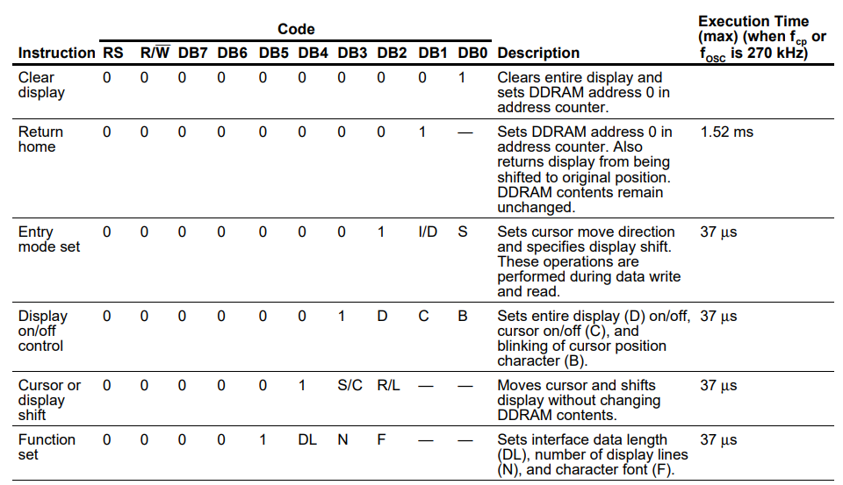

Hình Thời gian trễ của LCD

Cách đơn giản nhất là sau mỗi lệnh ghi/đọc vào CPU, ta làm chương trình chờ khoảng 2 ms trước khi thực hiện lệnh kế tiếp. Tuy nhiên, cách làm này sẽ làm cho chương trình không đạt hiệu năng cao nhất nếu ta cho thời gian trễ quá dài. Nếu ta giảm thời gian trễ này thì có thể làm LCD hoạt động sai.

Cách thứ 2 là trước khi thực hiện lệnh, ta kiểm tra trạng thái của LCD bằng cách đọc thanh ghi lệnh và kiểm tra bit thứ 7 (BUSY FLAG). Bit này được xóa về 0 khi LCD sẵn sàng.

|  |
| --- |
| LCD_wait_busy:  push r16  ldi r16, 0b00000111 ; set PA7-PA4 as input, PA2-PA0 as output  out LCDPORTDIR, r16  ldi r16,0b11110010 ; set RS=0, RW=1 for read the busy flag  out LCDPORT, r16  nop  LCD_wait_busy_loop:  sbi LCDPORT, LCD_EN  nop  nop  in r16, LCDPORTPIN  cbi LCDPORT, LCD_EN  nop  sbi LCDPORT, LCD_EN  nop  nop  cbi LCDPORT, LCD_EN  nop  andi r16,0x80  cpi r16,0x80  breq LCD_wait_busy_loop  ldi r16, 0b11110111 ; set PA7-PA4 as output, PA2-PA0 as output  out LCDPORTDIR, r16  ldi r16,0b00000000 ; set RS=0, RW=1 for read the busy flag  out LCDPORT, r16  pop r16  ret |

Khi mới bật nguồn, LCD cần phải chờ một khoảng thời gian khoảng 15 ms để hoạt động ổn định. Sau đó, ta có thể bắt đầu khởi động để đưa LCD vào chế độ hoạt động phù hợp bằng cách gửi các lệnh vào LCD. Chương trình con sau làm nhiệm vụ khởi động một LCD với kết nối như trong chú thích.

|  |
| --- |
| ;init the LCD  ;LCD_D7..LCD_D4 connect to PA7..PA4  ;LCD_RS connect to PA0  ;LCD_RW connect to PA1  ;LCD_EN connect to PA2  .equ LCDPORT = PORTA ; Set signal port reg to PORTA  .equ LCDPORTDIR = DDRA ; Set signal port dir reg to PORTA  .equ LCDPORTPIN = PINA ; Set clear signal port pin reg to PORTA  .equ LCD_RS = PINA0  .equ LCD_RW = PINA1  .equ LCD_EN = PINA2  .equ LCD_D7 = PINA7  .equ LCD_D6 = PINA6  .equ LCD_D5 = PINA5  .equ LCD_D4 = PINA4  LCD_Init:  ; Set up data direction register for Port A  ldi r16, 0b11110111 ; set PA7-PA4 as outputs, PA2-PA0 as output  out LCDPORTDIR, r16  ; Wait for LCD to power up  call DELAY_10MS  call DELAY_10MS    ; Send initialization sequence  ldi r16, 0x02 ; Function Set: 4-bit interface  call LCD_Send_Command  ldi r16, 0x28 ; Function Set: enable 5x7 mode for chars  call LCD_Send_Command  ldi r16, 0x0E ; Display Control: Display OFF, Cursor ON  call LCD_Send_Command  ldi r16, 0x01 ; Clear Display  call LCD_Send_Command  ldi r16, 0x80 ; Clear Display  call LCD_Send_Command  ret |

## VIẾT CHƯƠNG TRÌNH HIỂN THỊ KÝ TỰ LÊN LCD

Để hiển thị ký tự lên LCD, ta di chuyển con trỏ đến vị trí cần thiết và ghi mã ASCII của ký tự muốn hiển thị vào LCD.

Ví dụ sau là chương trình chính khởi động LCD và xuất một số ký tự ra LCD

|  |
| --- |
| .include "m324padef.inc" ; Include Atmega324pa definitions  .org 0x0000 ; interrupt vector table  rjmp reset_handler ; reset  ;******************************* Program ID *********************************  .org INT_VECTORS_SIZE  course_name:  .db "TN Vi Xu Ly-AVR",0  course_time:  .db "HK2 2022-2023",0  reset_handler:  call LCD_Init  ; display the first line of information  ldi ZH, high(course_name) ; point to the information that is to be displayed  ldi ZL, low(course_name)  call LCD_Send_String  ldi r16,1  ldi r17,0  call LCD_Move_Cursor  ldi ZH, high(course_time) ; point to the information that is to be displayed  ldi ZL, low(course_time)  call LCD_Send_String  start:  rjmp start |

Ví dụ Hiển thị ký tự ra LCD

Trong ví dụ trên sử dụng hàm LCD_Move_Cursor, với mã nguồn như dưới đây

|  |
| --- |
| ; Function to move the cursor to a specific position on the LCD  ; Assumes that the LCD is already initialized  ; Input: Row number in R16 (0-based), Column number in R17 (0-based)  LCD_Move_Cursor:  cpi r16,0 ;check if first row  brne LCD_Move_Cursor_Second  andi r17, 0x0F  ori r17,0x80  mov r16,r17  ; Send command to LCD  call LCD_Send_Command  ret  LCD_Move_Cursor_Second:  cpi r16,1 ;check if second row  brne LCD_Move_Cursor_Exit ;else exit  andi r17, 0x0F  ori r17,0xC0  mov r16,r17  ; Send command to LCD  call LCD_Send_Command  LCD_Move_Cursor_Exit:  ; Return from function  ret |

Ví dụ Hàm di chuyển con trỏ trên LCD

Để gửi một chuỗi ra LCD, ta có thể định nghĩa chuỗi trong ROM và gửi tuần tự các ký tự ra LCD cho đến khi kết thúc (gặp ký tự 0). Đoạn chương trình sau thực hiện việc này

|  |
| --- |
| ; Subroutine to send string to LCD  ;address of the string on ZH-ZL  ;string end with Null  .def LCDData = r16  LCD_Send_String:  push ZH ; preserve pointer registers  push ZL  push LCDData  ; fix up the pointers for use with the 'lpm' instruction  lsl ZL ; shift the pointer one bit left for the lpm instruction  rol ZH  ; write the string of characters  LCD_Send_String_01:  lpm LCDData, Z+ ; get a character  cpi LCDData, 0 ; check for end of string  breq LCD_Send_String_02 ; done  ; arrive here if this is a valid character  call LCD_Send_Data ; display the character  rjmp LCD_Send_String_01 ; not done, send another character  ; arrive here when all characters in the message have been sent to the LCD module  LCD_Send_String_02:  pop LCDData  pop ZL ; restore pointer registers  pop ZH  ret |

# THÍ NGHIỆM GIAO TIẾP QUA CỔNG NỐI TIẾP

## LÝ THUYẾT CƠ BẢN

Truyền thông nối tiếp là một phần rất quan trọng trong các hệ thống xử lý. Đối với các vi điều khiển, việc truyền nối tiếp được thực hiện thông qua ngoại vi cổng nối tiếp. Ngoại vi này cho phép người lập trình giao tiếp với bên ngoài thông qua giao thức truyền nối tiếp 8 bit dữ liệu, 1 stop bit. Tốc độ truyền có thể lập trình được bằng phần mềm.

Để truyền dữ liệu đi xa, mức điện áp TTL từ vi điều khiển sẽ được chuyển sang các mức RS232 hoặc 485 bằng các vi mạch chuyển mức. Trên kit thí nghiệm, cổng nối tiếp của AVR có thể giao tiếp với cổng RS-232 trên máy tính thông qua một vi mạch MAX232 chuyển đổi từ TTL sang RS. Việc truyền thông tin chỉ cần 3 dây TXD, RXD, và GND nếu không dùng bắt tay bằng phần cứng.

## THIẾT KẾ PHẦN CỨNG

Trên kit thí nghiệm, cổng nối tiếp của AVR có thể giao tiếp với cổng RS-232 trên máy tính thông qua một vi mạch MAX232 chuyển đổi từ TTL sang RS. Việc truyền thông tin chỉ cần 3 dây TXD, RXD, và GND nếu không dùng bắt tay bằng phần cứng.



Hình Thiết kế khối giao tiếp UART-RS232

## KẾT NỐI PHẦN CỨNG VÀ CẤU HÌNH PHẦN MỀM

Để bắt đầu lập trình, sinh viên kết nối tín hiệu TX và RX trên header J85 của khối RS232 vào chân PD1 (TXD0) và chân PD0 (RXD0) của vi điều khiển. Kết nối dây cáp chuyển đối USB-RS232 vào cổng COM trên kit thí nghiệm. Kết nối connector USB của cáp này vào cổng USB trên máy tính. Sử dụng phần mềm Putty để giao tiếp với cổng COM.

1. Mở Device Manager trên máy tính và ghi nhận số cổng COM ảo mà máy tính nhận ra. Đây sẽ là cổng COM để giao tiếp với UART0 của vi điều khiển.

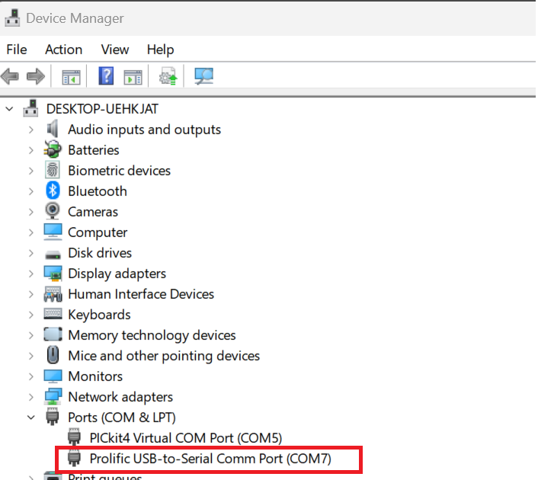

Hình Ghi nhận cổng COM ảo trên máy tính

1. Mở Putty. Chọn tab Serial, nhập vào trường Serial Line cổng COM chính xác, sau đó cấu hình baudrate, số data bit, số parity bit, số stop bit. Chọn Flow control là None

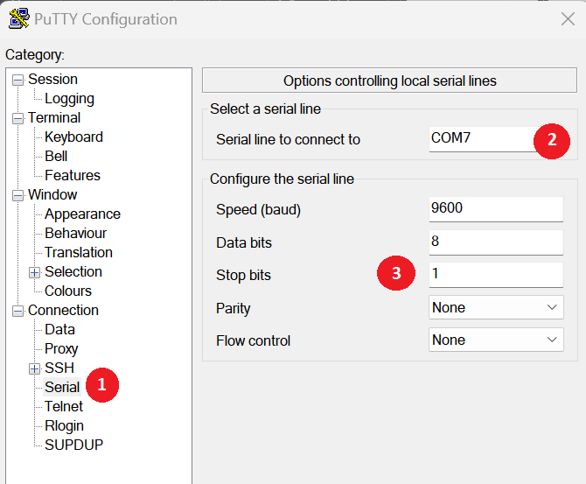

Hình Cấu hình cổng COM

1. Chọn tab section, click chọn Serial và Click Open để mở Console

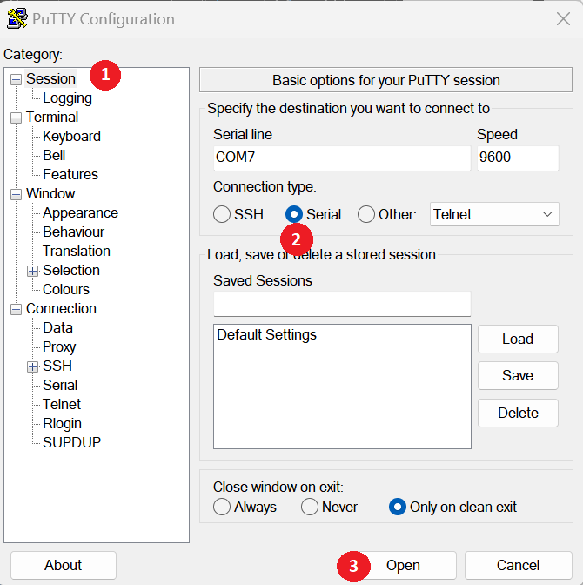

Hình Mở Console

## LẬP TRÌNH CHO ATMEGA324 GIAO TIẾP UART

Tùy theo cấu hình cầu chì trên vi điều khiển mà ta sẽ có tần số xung nhịp khác nhau để tính toán baudrate. Trên kit mặc định sử dụng thạch anh ngoài với tần số 8Mhz. Ta có thể tham khảo các giá trị để tính toán baudrate và sai số tương ứng trong datasheet của Atmega324.

Hình 28 Bảng giá trị UBRRn để cấu hình baudrateHình 28 mô tả các giá trị cần nạp vào thanh ghi UBRR ứng với các tần số CPU 1Mhz, 1.8432 Mhz, 2Mhz. Với tần số 1Mhz, và baudrate là 9600, để hạn chế sai số ta chọn chế độ double speed, và cấu hình thanh ghi UBRR với giá trị là 12.

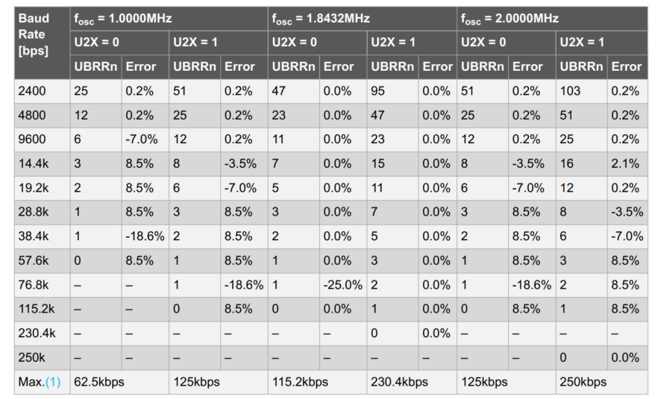

Hình Bảng giá trị UBRRn để cấu hình baudrate

Ví dụ 17 mô tả quá trình cấu hình UART0 ở baudrate 9600, và thực hiện việc chờ nhận một byte ở UART0, sau đó truyền ngược lại UART0.

|  |
| --- |
| .include "m324padef.inc"  ; Replace with your application code  call USART_Init  start:  call USART_ReceiveChar  call USART_SendChar  rjmp start  ;init UART 0  ;CPU clock is 1Mhz  USART_Init:  ; Set baud rate to 9600 bps with 1 MHz clock  ldi r16, 12  sts UBRR0L, r16  ;set double speed  ldi r16, (1 << U2X0)  sts UCSR0A, r16  ; Set frame format: 8 data bits, no parity, 1 stop bit  ldi r16, (1 << UCSZ01) | (1 << UCSZ00)  sts UCSR0C, r16  ; Enable transmitter and receiver  ldi r16, (1 << RXEN0) | (1 << TXEN0)  sts UCSR0B, r16  ret  ;send out 1 byte in r16  USART_SendChar:  push r17  ; Wait for the transmitter to be ready  USART_SendChar_Wait:  lds r17, UCSR0A  sbrs r17, UDRE0 ;check USART Data Register Empty bit  rjmp USART_SendChar_Wait  sts UDR0, r16 ;send out  pop r17  ret  ;receive 1 byte in r16  USART_ReceiveChar:  push r17  ; Wait for the transmitter to be ready  USART_ReceiveChar_Wait:  lds r17, UCSR0A  sbrs r17, RXC0 ;check USART Receive Complete bit  rjmp USART_ReceiveChar_Wait  lds r16, UDR0 ;get data  pop r17  ret |

Ví dụ Cấu hình và giao tiếp UART

# BỘ NHỚ EEPROM VÀ SDCARD

## THIẾT KẾ PHẦN CỨNG KHỐI EEPROM



Hình Thiết kế phần cứng khối EEPROM

Chip nhớ 25AA1024 là một chip EEPROM có dung lượng lên đến 1Mbit, giao tiếp theo chuẩn SPI. Trong các thiết kế cần phải lưu giữ các thông tin mà không bị xóa khi mất điện, ví dụ như thông tin cấu hình, password,..., ta thường sử dụng các chip nhớ dạng này.

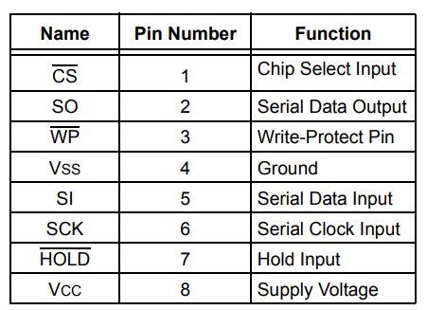

Bảng Mô tả chân tín hiệu của EEPROM

Các tín hiệu điều khiển của chip nhớ được kết nối ra header J80. Ta có thể kết nối các tín hiệu này đến các chân port của vi điều khiển để thực hiện ghi/đọc vào chip.

Trên thiết kế, các tín hiệu /WP và /HOLD được nối lên VCC, do đó các tín hiệu này không tích cực.

## KẾT NỐI PHẦN CỨNG VÀ LẬP TRÌNH

Atmega32 có phần cứng SPI onchip, có thể hoạt động ở cả chế độ master và slave. Chip EEPROM trên hoạt động như là một thiết bị SPI Slave. Để giao tiếp với nó, ta sẽ cấu hình vi điều khiển AVR ở chế độ master.

Kết nối các chân của AVR và tín hiệu điều khiển trên header J80. Các tín hiệu SPI gồm có MOSI, MISO, SCK và SS.

Trên ATMEGA324, các chân chức năng SPI được kết nối vào các chân port như sau:

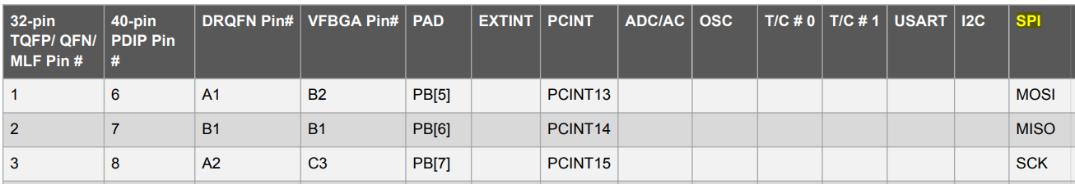

Đối với tín hiệu Slave Select (SS), nếu làm việc ở chế độ SPI Slave, trên ATMEGA324 kết nối vào chân PB4. Ở chế độ master, ta có thể sử dụng bất kỳ một chân port nào và điều khiển bằng phần mềm.

Nếu kết nối nhiều SPI Slave chip vào cùng 1 bus SPI, các slave này sẽ sử dụng chung các tín hiệu MOSI, MISO, SCK. Các tín hiệu SS của các slave sẽ kết nối vào các chân I/O port của AVR.

Các tín hiệu của EEPROM được kết nối với các tín hiệu SPI như sau:

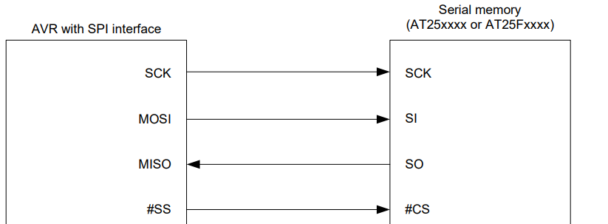

Hình Kết nối tín hiệu SPI giữa AVR và EEPROM

Chi tiết các lệnh ghi/đọc và giản đồ xung, sinh viên tham khảo chi tiết trong datasheet của 25AA1024.

## THIẾT KẾ PHẦN CỨNG KHỐI SDCARD



Hình Thiết kế phần cứng khối EEPROM

Để lưu trữ các dữ liệu có kích thước lớn, như hình ảnh, âm thanh, dữ liệu trong thời gian dài, ta thường thiết kế sử dụng SDCARD.

Các SDCARD có 2 giao diện điều khiển: SDIO hoặc SPI. Với giao diện SDIO, dữ liệu được truyền nhận mỗi lần 4 bit, nên có tốc độ cao. Giao diện SPI dữ liệu được truyền nối tiếp, nên có tốc độ chậm hơn. Tuy nhiên, phần lớn các vi điều khiển chỉ hỗ trợ SPI mà không có SDIO, nên ta thường sử dụng SPI để giao tiếp SDCARD.

## KẾT NỐI PHẦN CỨNG VÀ LẬP TRÌNH

Tương tự kết nối với SPI EEPROM, Các tín hiệu của SDCAD được kết nối với các tín hiệu SPI như sau.

Trên thiết kế không có điện trở kéo lên bên ngoài cho chân DO của SDCARD. Ta phải kích hoạt điện trở kéo lên bên trong của chân MISO của AVR.

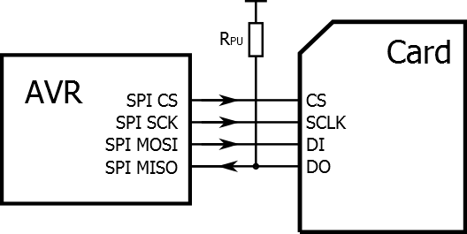

Hình Kết nối tín hiệu SPI giữa AVR và SDCARD

# TOUCH SCREEN LCD

## THIẾT KẾ PHẦN CỨNG KHỐI LCD



Hình Thiết kế phần cứng khối LCD Graphic

Để hiển thị các giao diện graphic và sử dụng màn hình cảm ứng, trên kit thí nghiệm được tích hợp 1 LCD TFT 3.2 inch. Màn hình LCD này có chip điều khiển ILI9341, và chip XPT2046 điều khiển màn cảm ứng.

LCD và touch screen đều giao tiếp qua SPI. Header J63 trên Hình 39 là connector để kết nối các tín hiệu trên module LCD touch.

Tín hiệu từ module LCD được kết nối về header J24, từ đó có thể kết nối về vi điều khiển.

Các tín hiệu SCK, MOSI, MISO của chip ILI9341 và XPT2046 được nối chung tại header J24. Các tín hiệu chip select của 2 chip này được điều khiển riêng.

Ngoài các tín hiệu kể trên, LCD còn có tín hiệu chọn lệnh/dữ liệu (D/C) và tín hiệu reset. Với màn cảm ứng, có tín hiệu TOUCH_IRQ tích cực khi có sự kiện chạm vào màn hình. Các tín hiệu này được kết nối vào J24

## KẾT NỐI PHẦN CỨNG VÀ LẬP TRÌNH

Ta sẽ kết nối các tín hiệu MOSI, MISO và SCK của AVR vào các tín hiệu tương ứng trên J24.

Các tín hiệu chip select, LCD_D/C, LCD_RESET được kết nối vào các chân port. Tín hiệu TOUCH_IRQ được kết nối vào một chân ngắt ngoài.

Cách tương tác với LCD và touch screen, sinh viên tham khảo tài liệu:

<http://www.lcdwiki.com/3.2inch_SPI_Module_ILI9341_SKU:MSP3218>

# ĐỒNG HỒ THỜI GIAN THỰC (RTC)

## THIẾT KẾ PHẦN CỨNG KHỐI RTC



Hình Thiết kế phần cứng khối RTC

Chip MCP79401 là vi mạch thời gian thực của Microchip, có tính năng đồng hồ thời gian thực/lịch, tự động cập nhật ngày tháng năm, giờ phút giây, năm nhuận. Trong các thiết kế cần thời gian thực, ta thường sử dụng các chip này thay vì sử dụng CPU để lập trình đếm thời gian.

MCP79401 là một thiết bị I2C Slave, giao tiếp với vi điều khiển AVR qua bus I2C. Ngoài ra, tín hiệu MFP có thể lập trình để báo hiệu cho vi điều khiển một sự kiện.

Các tín hiệu điều khiển của RTC được kết nối ra header J79.

## KẾT NỐI PHẦN CỨNG VÀ LẬP TRÌNH

TWI (Two-Wire Serial Intereafce) là một module truyền thông nối tiếp đồng bộ trên các chip AVR dựa trên chuẩn truyền thông I2C. Trên ATMEGA324, các chân chức năng TWI được kết nối vào các chân port như sau:



Để giao tiếp với IC MCP79401, ta kết nối chân PC0 vào tín hiệu RTC_SCL, chân PC1 vào RTC_SDA.

Ta có thể kết nối chân RTC_MFP vào một chân ngắt ngoài hoặc một chân port có hỗ trợ ngắt PINCHANGE. Khi đó, ta lập trình chân này để kích hoạt AVR khi có sự kiện xảy ra.

Trong trường hợp ta muốn lập trình cho AVR cập nhật liên tục thời gian từ RTC (VD: ứng dụng đồng hồ), ta có thể lập trình cho chân MFP xuất ra 1 xung tần số 1Hz, và dùng tín hiệu này để kích khởi 1 ngắt. Khi đó, cứ mỗi lần ngắt kích khởi ta sẽ cập nhật dữ liệu từ RTC mà không cần phải hỏi vòng.

Chi tiết về các thanh ghi, địa chỉ của chip RTC, sinh viên tham khảo datasheet của MCP79401.

# GIAO TIẾP ADC VÀ KHỐI CẢM BIẾN TƯƠNG TỰ

## THIẾT KẾ GIAO TIẾP ADC

### TỔNG QUAN VỀ ADC TRÊN ATMEGA324PA

ATMEGA324PA có 1 bộ ADC 10 bit, với 8 kênh ngõ vào đơn cực ADC7..ADC0. Các kênh đơn cực này có thể được sử dụng thành 16 cặp ngõ vào vi sai.

Sau mỗi lần chuyển đổi ADC, kết quả được lưu trong cặp thanh ghi ADCH-ADCL.

Với chuyển đổi ADC đơn cực, kết quả đọc ADC sẽ là:

( )

Với chuyển đổi ADC vi sai, kết quả đọc ADC sẽ là:

( )

Với ADC vi sai, kết quả ở dạng bù 2, từ 0x200 (-512) đến 0x1FF (+511).

Điện áp tham chiếu $V_{REF}$ có thể được đưa vào từ bên ngoài bằng cách cấp 1 điện áp lên chân $AV_{REF}$, hoặc có thể chọn từ điện áp AVCC hoặc điện áp tham chiếu 2.56V bên trong. Lưu ý rằng nếu ta đã kết nối điện áp bên ngoài vào chân ${AV}_{REF}$, ta không được chọn điện áp AVCC hoặc điện áp tham chiếu bên trong, vì khi đó sẽ làm ngắn mạch hai nguồn bên ngoài và bên trong, dẫn đến hư hỏng chip.

Một lưu ý khác là ở chế độ ADC vi sai, điện áp tham chiếu AVREF nhỏ nhất là 2V và lớn nhất là AVCC – 0.5V.

Sinh viên tham khảo datasheet của Atmega324pa, chương ADC - Analog to Digital Converter và chương Electrical Characteristics, phần ADC characteristics để hiểu rõ các tính năng và tham số của ADC.

### THIẾT KẾ PHẦN CỨNG





Hình Thiết kế khối CPU và nguồn điện áp tham chiếu cho ADC

Vi điều khiển ATMEGA324 được cấp nguồn 5V vào các chân VCC. Nguồn 5V được lọc qua mạch lọc hình PI và cấp vào chân AVCC. Như vậy, AVCC cũng được cấp nguồn 5V.

IC nguồn MCP1825-ADJ được sử dụng để tạo nguồn thay đổi theo công thức

$$V_{OUT}=\frac{{(R}_{7} + R_{8})* 0.41}{R_{8}}$$

Header J3 dùng để chọn điện áp cho tham chiếu cho ADC. Tùy theo vị trí cấu hình jumper mà điện áp tham chiếu đưa vào sẽ là điện áp VCC (5V) hoặc điện áp từ nguồn thay đổi. Trước khi chọn điện áp từ nguồn thay đổi, ta phải đảm bảo điện áp này không vượt quá 5V trong trường hợp dùng ADC đơn cực hoặc 4.5V trong trường hợp dùng ADC vi sai.

Nếu sử dụng điện áp tham chiếu nội (2.56V) hoặc AVCC, ta phải gỡ bỏ jumper này để đảm bảo không có điện áp ngoài đưa vào chân AVREF, nếu không sẽ làm hư hỏng CPU.

## BIẾN TRỞ TẠO ÁP THAY ĐỔI

### THIẾT KẾ PHẦN CỨNG



Hình Sơ đồ khối biến trở

Trên kit thí nghiệm có 2 biến trở VR1 và VR2 dùng để tạo điện áp thay đổi. Các điện áp ra được kết nối vào header J86.

### KẾT NỐI PHẦN CỨNG VÀ LẬP TRÌNH

#### LẬP TRÌNH ADC Ở CHẾ ĐỘ ĐƠN CỰC

Chế độ ADC đơn cực được sử dụng để đo điện thế giữa một tín hiệu và GND. Để thử nghiệm, ta đưa điện áp từ các cầu phân áp tạo ra bởi VR1, VR2 vào các chân ngõ vào của ADC để lập trình. Kết nối tín hiệu ADC_VR1 hay ADC_VR2 vào chân port ADC7..ADC0 của AVR bằng các dây đơn.

Để đo giá trị điện áp, ta đọc giá trị trên ADC và tính ra điện áp đưa vào theo công thức:

( )

Trong đó ADCVal là giá trị đọc từ ADC, có giá trị không dấu từ 0x00 đến 0x3FF với ADC ở chế độ 10 bit.

Giá trị $\frac{ V_{REF}}{1024}$ là giá trị của một LSB, là khoảng thay đổi điện áp ngõ vào làm cho giá trị ADC tăng lên 1 bit. Đây chính là độ phân giải của phép đo. Ví dụ với VREF = 5V, độ phân giải của ADC 10 bit sẽ là: 1 LSB = $\frac{ V_{REF}}{1024}$ = 0.0048828125 (V).

Trong các phép đo, khi hiển thị ta thường mong muốn hiển thị với các độ phân giải 1, 0.1, 0.01...hoặc là bội số của các số trên, ví dụ 0.2, 0.02.. Khi đó, các điện áp tham chiếu được chọn là một lũy thừa của 2, ví dụ 1.024V, 2.56V, 2.048V, 4.096V.

Ví dụ ta chọn điện áp tham chiếu là 2.56V cho phép đo điện áp ở trên, khi đó độ phân giải của phép đo sẽ là: $1LSB = \frac{2.56}{1024}=0.0025 V$. Giá trị này thuận lợi để tính toán và hiển thị.

Để tính toán sử dụng lệnh assembly, ta cần dùng các thư viện các lệnh nhân 8 bit, 16 bit. Thư viện này được mô tả trong tài liệu: “Atmel AVR201: Using the AVR Hardware Multiplier”. Mã nguồn được chứa trong file avr201.asm.

Trong công thức $V_{IN}=\frac{ADCVal * V_{REF}}{1024}$, sau khi nhân ta còn phải thực hiện phép chia cho 1024. Phép chia này thực hiện đơn giản bằng cách dịch số bị chia qua phải 10 bit. Phép chia này là phép chia nguyên, kết quả là 1 số nguyên và bỏ qua số dư, không có phần thập phân.

Để có thể hiển thị kết quả có phần thập phân, ta lựa chọn số lượng số sau dấu . thập phân và nhân số ADCVal * VREF cho lũy thừa của 10 trước khi tiến hành phép chia.

Ví dụ ta muốn hiển thị 4 số sau dấu chấm thập phân, ta phải tính giá trị hiển thị theo công thức:

$$V_{IN}*10000=\frac{10000*ADCVal * V_{REF}}{1024}$$

Và hiển thị con số này, với 4 số cuối là số sau dấu .

Nếu ta dùng VREF = 2.56V, công thức trên trở thành:

$V_{IN}*10000=\frac{10000*ADCVal * 2.56}{1024}= \frac{100*ADCVal * 256}{1024} = 25*ADCVal$**.**

Để dễ dàng kiểm tra kết quả, ta có thể kết nối tín hiệu điện áp này vào khối TEST STATION và dùng VOM hoặc oscilloscope để đo giá trị thực tế.

Đoạn chương trình sau thực hiện việc khởi động và đọc ADC kênh 0

|  |
| --- |
| .include "m324padef.inc" ; Include Atmega324pa definitions  call init_adc  start:  call read_adc_16bit  rjmp start  ;init the ADC with reference voltage to AVCC, select ADC channel 0  ;set ADC clock to 125Khz with CPU clock 1Mhz  init_adc:  ldi r16, (1<<REFS0) ; set reference voltage to AVCC, ADC channel 0  sts ADMUX, r16 ; store the value in ADMUX register  ldi r16, (1<<ADEN) | (1<<ADPS1)|(1<<ADPS0) ; set ADC prescaler to 8, enable ADC  sts ADCSRA, r16 ; write to ADCSRA register  nop  ret  ;start a single conversion  ;read ADC and store H-L byte to r17-r16  read_adc_16bit:  push r18  lds r18, ADCSRA  ori r18, (1<<ADSC)  sts ADCSRA, r18  read_adc_16bit_wait:  lds r18,ADCSRA  andi r18, (1<<ADSC)  cpi r18, (1<<ADSC)  breq read_adc_16bit_wait  lds r16, ADCL ; read ADCL first  lds r17, ADCH ; read ADCH second  pop r18  ret |

Ví dụ Giao tiếp ADC ở chế độ single end

#### LẬP TRÌNH ADC Ở CHẾ ĐỘ VI SAI

Ở chế độ vi sai, ADC được sử dụng để đo điện áp giữa 2 tín hiệu. Các tín hiệu điện áp được đưa vào cặp các ngõ vào P (dương) và N (âm), từ đó hiệu điện thế được khuếch đại và đưa vào bộ ADC. Các cặp tín hiệu và độ lợi được chọn bằng cách cấu hình thanh ghi ACDMUX, với các tham số được cho ở bảng 25-4, trang 319, tài liệu: Atmel-42743B-ATmega324P/V_Datasheet_Complete-08/2016.

Lưu ý rằng ở chế độ vi sai, điện áp tham chiếu phải lớn hơn 2V và nhỏ hơn AVCC – 0.5. Vì vậy, ta phải dùng điện áp 2.56V onchip hoặc chỉnh nguồn tạo điện áp tham chiếu bên ngoài và đưa vào AVREF cho phù hợp.

Lưu ý là với chế độ vi sai, kết quả sẽ là số có dấu ở dạng bù 2

$ADCVal=\frac{{(V}_{POS} - V_{NEG})* GAIN*512}{V_{REF}}$

Đoạn chương trình sau đo sai lệch điện áp giữa 2 chân ADC1 và ADC0

|  |
| --- |
| .include "m324padef.inc" ; Include Atmega324pa definitions  call init_adc  start:  call read_adc_16bit  rjmp start  init_adc:  ldi r16, (1<<REFS0)|(1<<REFS1) | 0b00001001 ; set reference voltage to 2.56, , ADC1 (P), ADC0 (N) GAIN=10  sts ADMUX, r16 ; store the value in ADMUX register  ldi r16, (1<<ADEN) | (1<<ADPS1)|(1<<ADPS0) ; set ADC prescaler to 8, enable ADC  sts ADCSRA, r16 ; write to ADCSRA register  nop  ret  ;start a single conversion  ;read ADC and store H-L byte to r17-r16  read_adc_16bit:  push r18  lds r18, ADCSRA  ori r18, (1<<ADSC)  sts ADCSRA, r18  read_adc_16bit_wait:  lds r18,ADCSRA  andi r18, (1<<ADSC)  cpi r18, (1<<ADSC)  breq read_adc_16bit_wait  lds r16, ADCL ; read ADCL first  lds r17, ADCH ; read ADCH second  pop r18  ret |

## CẢM BIẾN NHIỆT ĐỘ MCP9701

### THIẾT KẾ PHẦN CỨNG



Hình Sơ đồ khối cảm biến nhiệt độ analog

Cảm biến nhiệt độ MCP9701 của Microchip là 1 cảm biến có ngõ ra điện áp. Ngõ ra này được kết nối đến header J86.

### KẾT NỐI PHẦN CỨNG VÀ LẬP TRÌNH

Để đo nhiệt độ, ta kết nối tín hiệu ADC_TEMP_ADC9701 trên header J86 vào 1 kênh ngõ vào analog của vi điều khiển và sử dụng ADC để đo điện áp này, từ đó tính ra nhiệt độ.

Để dễ dàng kiểm tra kết quả, ta có thể kết nối tín hiệu điện áp này vào khối TEST STATION và dùng VOM hoặc oscilloscope để đo giá trị thực tế.

Ngõ ra của MCP9701 được tính theo công thức sau:

**Vout = Tc * Ta + V0c**

Với:

Ta: nhiệt độ môi trường

Tc: hệ số nhiệt, đối với MCP9701, Tc=19.53mV. Vậy, cứ mỗi 1 độ C, ngõ ra tăng 19.53 mV

V0c: điện áp tại 0 độ C. Với MCP9701, V0c = 400 mV.

Lưu ý rằng giá trị 400 mV là giá trị thông thường. Trong các ứng dụng thực tế, ta phải tìm ra giá trị chính xác trong quá trình cân chỉnh, thường làm bằng cách nhúng cảm biến vào nước đá đang tan và đo giá trị điện áp ngõ ra.

## CẢM BIẾN ÁNH SÁNG

### Thiết kế phần cứng



Hình Thiết kế khối cảm biến ánh sáng

Để đo độ sáng, ta sử dụng một transistor quang (photo transistor) TEPT5700. Cảm biến này có dòng điện IC phụ thuộc vào ánh sáng nó nhận được. Dòng điện này được đưa qua điện trở R24 để chuyển đổi thành điện áp. Tín hiệu điện áp này được kết nối vào header J86.

### Kết nối phần cứng và lập trình

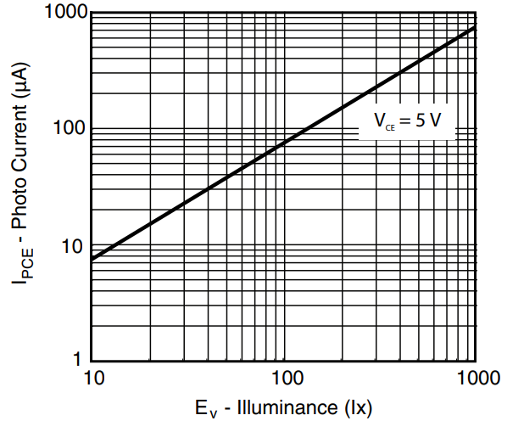

Hình Đặc tuyến ngõ ra của TEPT5700

Với R24 = 5Kohm, điện áp ngõ ra của cảm biến sẽ là

Vout = 5K * Ipce [1]

Khi cường độ ánh sáng tăng lên thì dòng điện Icpe sẽ tăng lên, làm cho điện áp ra tăng dần về 5V. Như trên Hình 33, khi độ sáng là 900 lx thì cường độ dòng điện ngõ ra là 800uA. Khi đó Vout = 4V.

Khi cường độ sáng tăng lên nữa, Vce của TEPT5700 giảm về Vceo (điện áp Vce bão hòa), cảm biến sẽ đi về trạng thái bão hòa nên không còn hoạt động đúng.

Để chuyển đổi từ giá trị điện áp đo được sang cường độ ánh sáng, ta sử dụng đặc tuyến ở Hình 33. Đây là đặc tuyến dạng log-log, khi được biểu thị bằng 1 đường tuyến tính nghĩa là quan hệ giữa trục tung và trục hoành sẽ có dạng:

n log ICPE­ + log k= log Ev [2]

Từ đặc tuyến ở trên, ta có các điểm tham chiếu sau:

Ev = 10, ICPE = 7

Ev = 900, ICPE = 700

Từ đó ta suy ra hàm tương quan giữa ICPE và Ev và sử dụng hàm này để tính ra ICPE khi đo được EV.

Để đo ánh sáng, ta kết nối tín hiệu ADC_PHOTO_SEN trên header J86 vào 1 kênh ngõ vào analog của vi điều khiển và sử dụng ADC để đo điện áp này, từ đó tính ra độ sáng.

Để dễ dàng kiểm tra kết quả, ta có thể kết nối tín hiệu điện áp này vào khối TEST STATION và dùng VOM hoặc oscilloscope để đo giá trị thực tế.

Vì tương quan giữa các đại lượng là 1 hàm mũ, nên rất khó hiện thực các phép tính bằng assembly. Cho dù sử dụng các thư viện C thì do giới hạn phần cứng tính toán, các hàm tính toán cũng chạy rất chậm.

Để thực hiện việc tính toán ra độ sáng từ giá trị ADC, ta có thể sử dụng phương pháp tra bảng. Với ADC 10bit, ta sẽ lập một bảng gồm có 1024 độ sáng ứng với giá trị đọc ADC từ 0 đến 1023. Với độ sáng trong tầm từ 0-1000lx, mỗi giá trị trong bảng sẽ cần 2 byte, do đó ta sẽ cần 2KB cho bảng này.

## CẢM BIẾN NHIỆT ĐỘ DS18B20

DS18S20 là vi mạch số đo độ C 9-bit với chức năng cảnh báo khi nhiệt độ vượt quá một ngưỡng trên hoặc dưới lập trình được. Vi mạch thông tin trên bus 1 dây (1-Wire bus), tức là chỉ cần 1 chân port để thông tin giữa cảm biến và MCU. Tầm đo của vi mạch trong khoảng -55oC đến +125oC với độ chính xác tối đa là 0.5oC. Bên cạnh đó, DS18S20 có thể được cấp nguồn trực tiếp thông qua đường dữ liệu.

Mỗi DS18S20 có chứa một mã nối tiếp 64-bit duy nhất, điều đó cho phép nhiều vi mạch có thể cùng hoạt động trên cùng bus 1 dây. DS18S20 gồm 3 chân: GND, DQ, và VDD, trong đó DQ là chân vào và ra của dữ liệu.

Giao thức bus 1 dây (1-Wire) là một giao thức được Dallas định nghĩa. Đường điều khiển cần có điện trở kéo lên vì tất cả các vi mạch đều được kết nối đến bus thông qua 1 cổng 3 trạng thái hoặc cực máng hở (chân DQ). Trong hệ thống bus này, MCU (master) nhận dạng và định địa chỉ các vi mạch trên bus bằng mã địa chỉ 64-bit. Vì mỗi vi mạch có một mã nhận dạng 64-bit duy nhất nên gần như là không giới hạn số vi mạch kết nối trên bus.

### THIẾT KẾ PHẦN CỨNG

Trên kit thí nghiệm, J72 được thiết kế để kết nối với cảm biến DS18B20. Ngõ ra tín hiệu được kết nối với J74.



Hình Sơ đồ thiết kế khối DS18B20

### KẾT NỐI VÀ LẬP TRÌNH GIAO TIẾP

Để giao tiếp với cảm biến, ta kết nối cảm biến DS18B20 với J12, và kết nối J74 đến 1 chân port của vi điều khiển.

Cách đọc giá trị từ DS18B20, sinh viên tham khảo tài liệu datasheet của cảm biến này. Các cách giao tiếp AVR với cảm biến này, có thể tham khảo tài liệu: “AVR318: Dallas 1-Wire Master on tinyAVR and megaAVR”

# ĐỘNG CƠ DC

## TỔNG QUAN LÝ THUYẾT

Động cơ DC là đối tượng thường gặp trong việc điều khiển. Động cơ DC được điều khiển bằng cách cấp một dòng điện một chiều chạy qua stator. Chiều quay và tốc độ được thay đổi bằng cách thay đổi chiều dòng điện và cường độ dòng điện. Ngoài ra, động cơ DC còn có thể được điều khiển momen xoắn (torque) khi cần làm việc với các tải thay đổi.

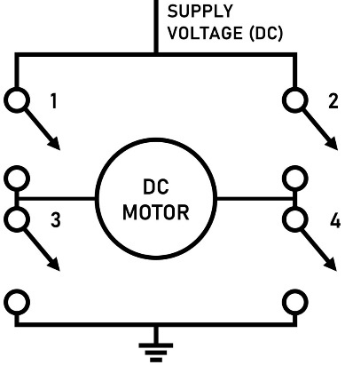

Hình Cầu H

Phương pháp điều khiển thông dụng nhất là sử dụng một cầu H. Các khóa sẽ đóng/mở để cho thay đổi chiều dòng điện chạy qua động cơ, từ đó thay đổi chiều quay. Nếu 2 khóa 1 và 4 đóng, động cơ quay theo chiều thuận, nếu 2 khóa 2 và 3 đóng, động cơ quay theo chiều nghịch. Khi các khóa mở, không có dòng điện chạy qua thì động cơ sẽ giảm tốc và dừng lại.

Để thay đổi tốc độ, các khóa không đóng liên tục mà đóng/mở sử dụng một xung PWM với tần số cố định và chu kỳ làm việc thay đổi, từ đó thay đổi cường độ dòng điện trung bình chạy qua động cơ. Động cơ được dừng nhanh (thắng) bằng cách đóng đồng thời khóa 1-2 hoặc 3-4.

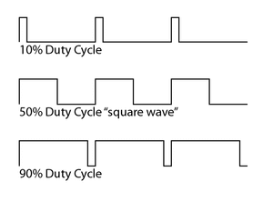

Hình Điều khiển tốc độ động cơ DC dùng PWM

Trên kit thí nghiệm sử dụng một module cầu H L298N.

Các khóa được tích hợp bên trong module, điều khiển bằng cách đưa các tín hiệu thích hợp vào các chân điều khiển EN, C, D. IC l298 được tích hợp 2 cầu H.

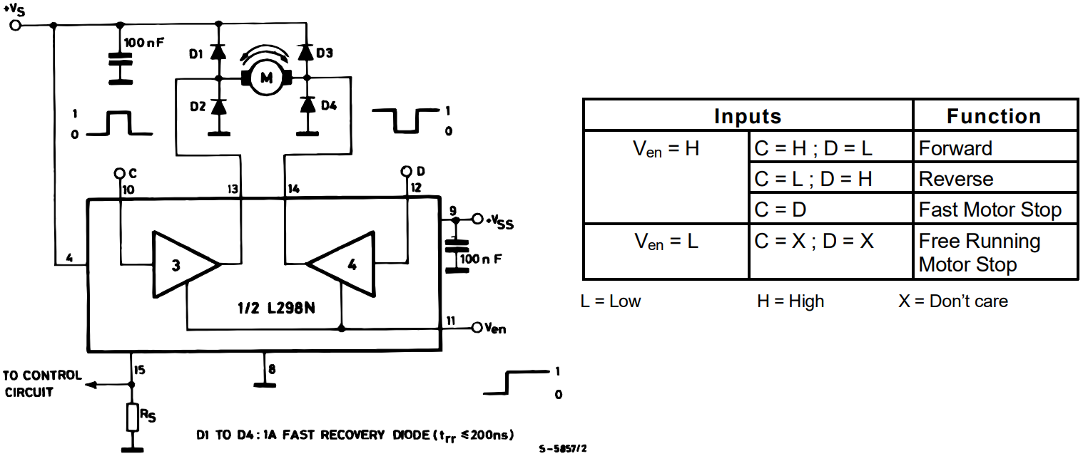

Hình Nguyên lý hoạt động của cầu H L298N

Để đo tốc độ thực tế của động cơ, một encoder được gắn vào trục động cơ. Tùy theo mỗi loại encoder mà ứng với một vòng quay của động cơ sẽ có 1 số lượng xung phát ra. Các encoder còn được thiết kế xuất ra 2 xung có pha lệch nhau để xác định chiều quay và vị trí của động cơ. Ngoài ra, một số encoder còn có xung Z để báo động cơ đi qua vị trí zero trong trường hợp cần đếm số vòng quay.

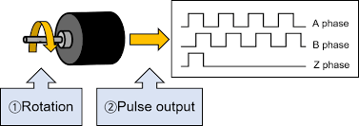

## Thiết kế phần cứng



Hình Sơ đồ thiết kế khối điều khiển động cơ

Thiết kế sử dụng IC L298, dùng 1 cầu H. Các tín hiệu điều khiển đóng/mở khóa đưa MOTOR_CTR_1 và MOTOR_CTR_2 đưa vào ngõ vào IN1 và IN2. Tín hiệu MOTOR_ENABLE cho phép cầu hoạt động. Các ngõ ra OUT1-OUT2 gắn vào hai đầu động cơ.

Dòng điện chạy qua động cơ sẽ đi qua điện trở R36, gây ra điện áp trên tín hiệu ISEN_A. Ta kết nối tín hiệu này vào một kênh ADC để đo dòng điện chạy qua động cơ.

Động cơ có tích hợp 2 kênh encoder xung A và B, được kết nối ra header J28. Ta sử dụng các tín hiệu này để tính tốc độ và chiều quay thực tế của động cơ.

## KẾT NỐI phần cứng VÀ LẬP TRÌNH

Kết nối tín hiệu MOTOR_CTRL1 và MOTOR_CTRL2 vào 2 chân port để điều khiển chiều. Kết nối tín hiệu MOTOR_ENABLE vào một chân ngõ ra PWM để điều khiển tốc độ động cơ.

Đưa 1 tín hiệu encoder vào ngõ vào đếm xung của 1 timer để đếm số xung. Có thể đưa 2 tín hiệu này vào 2 chân port khác của AVR để xác định chiều quay.

### Điều khiển động cơ

Động cơ được điều khiển bằng các tín hiệu MOTOR_ENABLE, MOTOR_CTRL1 và MOTOR_CTRL2. Các chế độ hoạt động được mô tả ở Hình 43.

Nếu MOTOR_ENABLE bằng 0 thì động cơ sẽ không được cấp nguồn và sẽ quay chậm dần theo quán tính.

Để thắng động cơ, ta cho MOTOR_ENABLE = 1, hai tín hiệu MOTOR_CTRL1, MOTOR_CTRL2 cùng bằng 1 hoặc bằng 0.

Để động cơ chạy thuận thì tín hiệu MOTOR_ENABLE và MOTOR_CTRL1 bằng 1, MOTOR_CTRL2 = 0. Để động cơ chạy thuận thì tín hiệu MOTOR_ENABLE và MOTOR_CTRL2 bằng 1, MOTOR_CTRL2 = 0.

Để điều khiển tốc độ, ta đưa xung PWM vào tín hiệu MOTOR_ENABLE và cho một trong 2 tín hiệu thuận/ngược tích cực.

Tùy mỗi loại động cơ DC mà sẽ cần tần số xung PWM khác nhau. Đối với động cơ dùng trong bài thí nghiệm, xung PWM với tần số 1Khz là phù hợp.

Tín hiệu PWM có thể tạo ra sử dụng timer. Đối với AVR, nếu ta dùng timer 0 để tạo xung PWM và muốn điều chỉnh được tần số thì phải sử dụng chế độ Fast PWM ở mode 7 hoặc Phase Correct ở Mode 5.

### Đo tốc độ động cơ

Động cơ sử dụng trong thí nghiệm có đặc tính sau:

|  |  |
| --- | --- |
| Tốc độ quay | 333 rpm |
| Điện áp | 12 V dc |
| Loại | Có encoder |
| Đường kính trục | 6mm |
| Chiều dài động cơ | 47mm |
| Đường kính động cơ | 37mm |
| Tỉ số truyền | 1:30 |
| Xung / Vòng | 11 xung |
| Series | GB37 |

Động cơ này đã có hộp giảm tốc với tỉ số truyền là 1:30. Encoder phát ra 11 xung/vòng. Vì vậy, khi trục động cơ quay 1 vòng thì ta sẽ có 330 xung.

Để đo tốc độ động cơ, có hai cách thông dụng:

1. Đếm số xung từ encoder trong vòng 1 s, từ đó tính ra số vòng quay trong 1s.
2. Đếm thời gian cần để quay đủ 1 vòng, từ đó tính ra tốc độ.

Với phương pháp 1, tín hiệu từ encoder được đưa vào ngõ vào của 1 timer. Một timer khác được sử dụng để đếm thời gian 1 s. Sau khi hết 1 s này thì ta đọc số đếm của timer đếm xung. Giả sử ta đếm được 330 xung thì có nghĩa là tốc độ trong giây vừa rồi là 1v/s hay 60rpm (revolutions per minute).

Với phương pháp 2, timer đếm xung được cấu hình sao cho khi số đếm đạt 330 xung thì báo ngắt. Timer còn lại dùng để đếm thời gian từ khi số xung bằng 0 cho đến khi bằng 330. Từ thời gian này ta có thể tính ra tốc độ motor.

Thay vì sử dụng ngõ vào timer để đếm xung, ta có thể đưa tín hiệu từ encoder vào chân ngắt ngoài. Cứ mỗi khi có một xung cạnh xuống (hoặc cạnh lên) thì ta tăng số đếm lên 1. Với phương pháp này ta sẽ không phải dùng 1 timer để đếm xung, và có thể dùng timer này cho một tác vụ khác.